Приложение 3
Теоретический материал, используемый для проведения курса «Тайны неевклидовой геометрии»

Раздел 1. Исторические сведения

После того как в III в. до н. э. Евклид изложил систему аксиом геометрии, внимание учёных в течение многих столетий было направлено на аксиому о параллельных, которую называют также пятым постулатом. Одна из её формулировок звучит так: через точку М, лежащую вне прямой АВ, в плоскости АВМ можно провести только одну прямую, параллельную АВ. Математики стремились либо заменить аксиому о параллельных более простой, интуитивно ясной, либо доказать её как теорему, опираясь на другие аксиомы «Начал». При этом вплоть до XIX в. никто не сомневался ни в истинности пятого постулата, ни в том, что евклидова геометрия единственно возможная, ни в том, что она описывает реальный физический мир.
Вообразим, что мы взяли две точки А и В на расстоянии 1 м друг от друга и проведём через них две прямые a и b, причём так, что a образует с прямой АВ угол α=90º, а угол между прямыми b и АВ равен 89º59’59”. Иначе говоря, сумма двух внутренних односторонних углов α и β всего на 1 угловую секунду меньше 180º. Продолжим прямые a и b, пока они не пересекутся в точке C. В результате получится прямоугольный треугольник АВС, у которого угол А прямой, угол при вершине С равен γ и составляет 1 угловую секунду. Катет АС этого треугольника имеет длину $\frac{c}{\text{tg }γ}$, где с=1 м. С помощью калькулятора нетрудно подсчитать, что $\frac{c}{\text{tg }γ}≈2,\text{06}⋅{\text{10}}^{5}$. Следовательно длина катета АС составляет приблизительно $2,\text{06}⋅{\text{10}}^{5}\text{ м }=\text{ 206 км}$ (на самом деле чуть больше).
Угол в 1 угловую секунду достаточно ощутим (например, при астрономических подсчетах). Но проверить, что две указанные выше прямые a и b пересекутся на расстоянии 206 км от прямой АВ, совсем не просто. Ведь изготовить плоский лист бумаги и линейку длиной более 200 км не представляется возможным. Использовать оптические приборы? но тогда надо добавить ещё один постулат: свет распространяется по прямой (а это уже не геометрия а физика). А если сумма углов α и β отличается от 180º ещё меньше чем на 1 угловую секунду?! Как видно пятый постулат не так прост и убедителен.
Сложность формулировки пятого постулата и его неубедительность привели к тому, что очень многие математики, жившие после Евклида, старались исключить этот постулат из списка аксиом, т.е. доказать его как теорему с помощью остальных аксиом Евклида.
Гаусс обратился к теории параллельных в 1792 г. Сначала он надеялся доказать пятый постулат, но затем пришёл к мысли о построении новой геометрии, которую назвал неевклидовой. В 1817 г. в одном из писем учёный признался: «Я прихожу всё более к убеждению, что необходимость нашей геометрии не может быть доказана». Но обнародовать эти идеи он не решился из боязни быть непонятым. Гаусс не опубликовал ни один из своих результатов, хотя из его писем и личных бумаг видно, что он разработал основные положения неевклидовой геометрии.[1]
Творцами новой геометрии стали также профессор Казанского университета Николай Иванович Лобачевский (1792—1856) и венгерский математик Янош Больяй (Бойаи) (1802—1860). В отличие от Гаусса они стремились распространить свои идеи, но большинство математиков тогда ещё не были готовы их воспринять.[9]
Результаты Яноша Больяя были сжато изложены в 1832 г. в приложении к книге его отца, Фаркаша Больяя. Труд Я. Больяя «Приложение, содержащее науку о пространстве, абсолютно истинную, не зависящую от истинности или ложности XI аксиомы Евклида (что a priori никогда решено быть не может)» обычно кратко называют «Аппендикс» (лат. «приложение»). Прочитав это сочинение, Гаусс написал своему ученику, математику Герлингу: «Я считаю молодого геометра фон Больяя гением первой величины». Однако в письме к Ф. Больяю он отозвался о сочинении Яноша гораздо сдержаннее: «Теперь кое-что о работе твоего сына. Если я начну с того, что эту работу не должен хвалить, то ты, конечно, на мгновение поразишься, но иначе я не могу; хвалить её значило бы хвалить самого себя: всё содержание сочинения, путь, по которому твой сын пошёл, и результаты, которые он получил, почти сплошь совпадают с моими собственными достижениями, которые частично имеют давность 30 – 35 лет». Не найдя поддержки у современников, Я. Больяй перестал заниматься математикой. Он умер в состоянии глубокой депрессии за несколько лет до того, как неевклидова геометрия получила всеобщее признание.[8]
Лобачевский впервые опубликовал результаты своих геометрических исследований в 1829 г. в работе «О началах геометрии». Затем он развивал эти идеи во многих трудах, издававшихся не только на русском, но и на французском и немецком языках. Учёный смело писал о том, что наряду с геометрией Евклида существует другая геометрия, которую он назвал воображаемой. Лишь опыт, считал он, может решить, какая из геометрий имеет место в реальном пространстве.[2]
Пятый постулат Евклида Лобачевский заменил следующим: если дана прямая АВ и не лежащая на ней точкам, то через точку М в плоскости АВМ можно провести две прямые, параллельные АВ Приведём несколько теорем геометрии Лобачевского:
Сумма углов треугольника меньше 180°. Она изменяется при переходе от одного треугольника к другому.
Не существует ни одной пары подобных треугольников.
Не через каждые три точки, не лежащие на прямой, можно провести окружность.
Не существует ни одного прямоугольника.
Эти утверждения казались современникам странными, нелепыми. Крупнейшие математики России – М. В. Остроградский и В. Я. Буняковский выступили против новой геометрии. Критическое отношение коллег не сломило Лобачевского. Невзирая на отрицательные рецензии, насмешки, он продолжал исследования.
После смерти Гаусса были изданы письма, в которых он излагал свои взгляды на неевклидову геометрию и восторженно отзывался о сочинениях Лобачевского. Например, в 1846 г. Гаусс писал одному из друзей: «Лобачевский толкует о предмете как знаток, в истинно геометрическом духе. Я считаю себя обязанным обратить Ваше внимание на книгу "Геометрические исследования по теории параллельных линий", чтение которой непременно принесёт Вам большое удовольствие».
Вначале неевклидова геометрия казалась сказкой, в которой описан фантастический мир. Где применяется эта геометрия? Не содержит ли она противоречий? Творцы новой геометрии считали, что математические абстракции должны выражать реальные свойства окружающего мира, и на основании опытов надеялись ответить на вопрос, какова геометрия физического пространства. Лобачевский, например, занялся непосредственным измерением «космических треугольников», рассчитывая с помощью данных астрономии показать, что сумма их углов не равна 180°. Однако все отклонения от 180° оказались в пределах точности наблюдений. Тогда учёный высказал предположение, что его геометрия описывает микромир.[8]
Впоследствии математики решили проблему интерпретации неевклидовой геометрии, а физики использовали её результаты в своих исследованиях. И что примечательно, в основе новых идей лежала теория поверхностей, созданная Гауссом. [4]
Гаусс много лет занимался геодезией: проводил геодезическую съёмку Ганноверского королевства, измерял дугу меридиана. Он организовывал полевые измерения, сам в них участвовал, выполнял трудоёмкие вычисления. В результате он открыл новый раздел математики – внутреннюю геометрию поверхностей. В 1828 г. Гаусс опубликовал «Общие исследования о кривых поверхностях», где впервые было введено понятие гауссовой кривизны.
Исследования Гаусса продолжил Фердинанд Готлибович Миндинг (1806 – 1885), российский математик, немец по происхождению, работавший в Дерпте (ныне Тарту). Он изучил понятие кривизны. Поверхность, кривизна которой равна нулю, есть простая или изогнутая плоскость. Поверхность, кривизна которой постоянна и положительна, может быть наложена на шар. Миндинг рассмотрел поверхность постоянной отрицательной кривизны – так называемую псевдосферу – и нашёл тригонометрические соотношения в треугольниках на этой поверхности.[4]
Как оказалось, Лобачевский в книге «Воображаемая геометрия» вывел для треугольников те же самые тригонометрические формулы, что и Миндинг для треугольников на псевдосфере. Но сначала учёные не заметили этого совпадения. Через много лет, в 1868 г., на него обратил внимание итальянский математик Эудженио Бельтрами (1835 – 1900) и доказал, что геометрия ограниченной части плоскости Лобачевского справедлива для псевдосферы. Разъяснения, данные Бельтрами, помогли понять и признать неевклидову геометрию.
Бернхард Риман (1826 – 1866), математик из Германии, перешёл от изучения поверхностей к исследованию пространств. В июле 1854 г. в Гёттингенском университете в присутствии Гаусса он прочитал лекцию «О гипотезах, лежащих в основании геометрии». Глубокие и смелые мысли Римана, изложенные очень сжато, современники восприняли не сразу. Лекция была опубликована лишь в 1868 г., после его смерти. Понятие кривизны пространства у Римана – это обобщение гауссовой кривизны для поверхности. Обращение кривизны в нуль во всех точках характеризует евклидово пространство. Геометрия двумерного пространства с постоянной положительной кривизной совпадает с геометрией на сфере, а геометрия пространства с постоянной отрицательной кривизной – с геометрией Лобачевского.
Открытия Гаусса, Лобачевского, Римана знаменовали собой революцию в области человеческой мысли – преобразование физических воззрений на пространство и время. Уже в начале XX в. в трудах А. Эйнштейна, А. Пуанкаре, Г. Минковского была создана специальная теория относительности, а также установлена её связь с геометрией Лобачевского. В 1916 г. Эйнштейн построил общую теорию относительности, основываясь на работах Гаусса о внутренней геометрии поверхностей и используя математический аппарат геометрии Римана.

Раздел 2. Планиметрия Лобачевского
2.1 Параллельные прямые. Расходящиеся прямые. Их свойства

В качестве «основы основ» своей геометрии Лобачевский взял все аксиомы и теоремы абсолютной геометрии плюс аксиому, являющуюся отрицанием V постулата: «Через точку, взятую вне прямой на плоскости, в этой плоскости можно провести не более одной прямой, не пересекающей данную».[5]
Аксиома Лобачевского формулируется так: «Через точку, взятую вне прямой на плоскости, в этой плоскости можно провести более одной прямой, не пересекающей данную». Или: «Через точку, взятую вне прямой, в плоскости, определяемой ими, можно провести по крайней мере две, а следовательно, и бесчисленное множество, прямых, не пересекающих данную».
Введем понятие параллельных прямых по Лобачевскому. Для этой цели в плоскости Лобачевского возьмем прямую a'a и вне ее произвольную точку М (рис. 1). Согласно аксиоме Лобачевского, через точку М проходит бесчисленное множество прямых, не пересекающих данную. Возникает вопрос, какие из указанных прямых Лобачевский называет параллельными относительно данной. Для выяснения этого вопроса из точки М на прямую a'a опустим перпендикуляр MN, где N — основание перпендикуляра. Далее, в точке М к прямой MN построим перпендикулярную прямую m'm, что возможно на основании аксиом абсолютной геометрии. Прямая m'm не пересекает прямой а'а, так как она с прямой а'а имеет общий перпендикуляр MN.
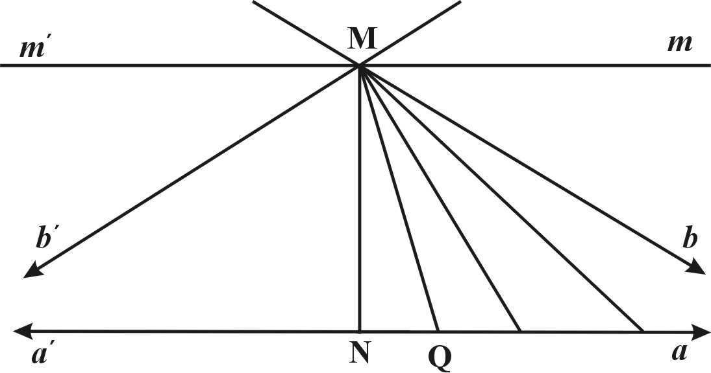
Рис. 1

Разделим все прямые проходящие через точку M на две группы. К первой группе отнесем прямые пересекающие прямую а'а. Ко второй группе отнесем прямые которые согласно аксиоме Лобачевского не пересекающие прямую а'а. Построим прямую MQ пересекающую прямую a'a правее точки N. Если мы начнём вращать прямую против часовой стрелки то точка Q будет перемещаться вправо по прямой а'а все дальше и дальше пока не наступит момент когда прямая MQ «оторвётся» от прямой а'а и перейдёт от прямых первой группы к прямым второй группы. Вот эту граничную прямую, которая является первой непересекающей а'а прямой (на чертеже Mb), Лобачевский и назвал прямой, параллельной относительно прямой a'a в точке М в направлении a'a, т. е. в направлении слева направо. Коротко записывается так: b\\а в точке М в направлении a'a.
Взяв теперь точку Q слева от N на прямой а'а и заставив Q перемещаться по прямой а'а в направлении аа', получим еще одну параллельную прямую Mb', которая, по определению, будет параллельной в смысле Лобачевского в точке М относительно прямой а'а в направлении аа'. Коротко это запишем так: b'\\а' в точке М в направлении аа'.
Перпендикуляр MN будем называть стрелкой, а угол bMN — углом параллельности. Обозначим его через α, причем, этот угол одинаков в обоих направлениях и в соответствии с аксиомой Лобачевского угол α всегда является острым углом.
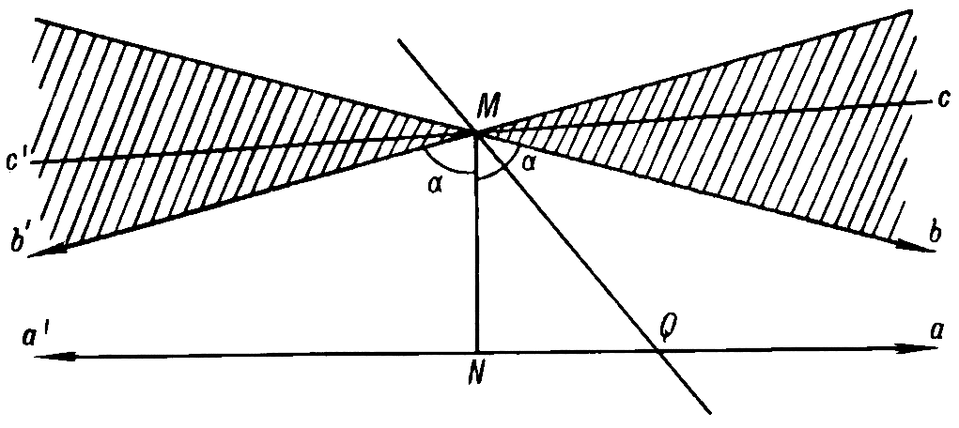
Рис. 2

Все прямые, проходящие через точку М, относительно прямой а'а (рис. 2) можно разделить на три группы. К первой группе относятся прямые b и b', параллельные относительно прямой а'а, одна в одном направлении, другая — в другом. Их всего две. Ко второй группе относятся все прямые MQ, пересекающие прямую а'а и заполняющие два вертикальных угла, образованных параллельными прямыми относительно прямой а'а, каждый из которых равен 2α. Таких прямых бесчисленное множество. К третьей группе отнесем все остальные прямые, заполняющие остальные два вертикальных угла. Таких прямых бесчисленное множество. Эти прямые относительно прямой а'а принято называть расходящимися или сверх- параллельными прямыми.
Нужно отметить что, две прямые, перпендикулярные к одной и той же прямой, на плоскости Лобачевского не будут параллельными, как в евклидовой геометрии, а будут расходящимися.
Необходимо обратить внимание на то, что определение параллельности одной прямой относительно другой на плоскости Лобачевского дается локально, для одной точки в указанном направлении. Невольно возникает вопрос: если одна прямая параллельна другой в одной точке, будет ли она параллельна ей во всякой другой своей точке? В евклидовой плоскости такой вопрос не возникал: там это свойство вытекает из самого определения.[4]
Теорема 1. Если прямая b параллельна прямой а в какой-нибудь одной своей точке М в одном направлении, то она параллельна ей в том же направлении и во всякой другой своей точке.
Доказательство. Возьмём две прямые a и b, b параллельна a в точке M. Опустим из точки M перпендикуляр MP на прямую a.
Доказательство этой теоремы разобьем на две части. В первой докажем справедливость теоремы для всех точек прямой b, расположенных правее точки М, а во второй — для всех точек прямой b, расположенных левее точки М.

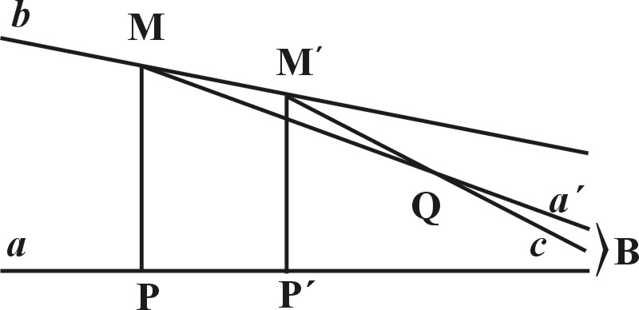
Рис. 3

Первая часть.
Нам достаточно установить, что любой луч из М', расположенный в правой полуплоскости относительно M'P' «ниже» прямой b, встречает прямую а. Пусть будет c такой луч (рис. 3). Возьмём на c произвольную точку Q и построим луч MQ. Так как для точки M выполняются условия аксиомы Лобачевского для прямых a и b, и луч MQ лежит в правой полуплоскости относительно MP «ниже» прямой b, то этот луч должен встретить прямую a в некоторой точке B. Поскольку луч c пересекает одну из сторон треугольника MPB, а именно сторону MB, то согласно аксиоме Паша он должен пересечь так же одну из двух других сторон этого треугольника. Но со стороной MP луч c не может иметь общей точки, так как MP лежит в левой полуплоскости относительно M'P'. Следовательно, луч c имеет общую точку со стороной PB, что и требовалось доказать.
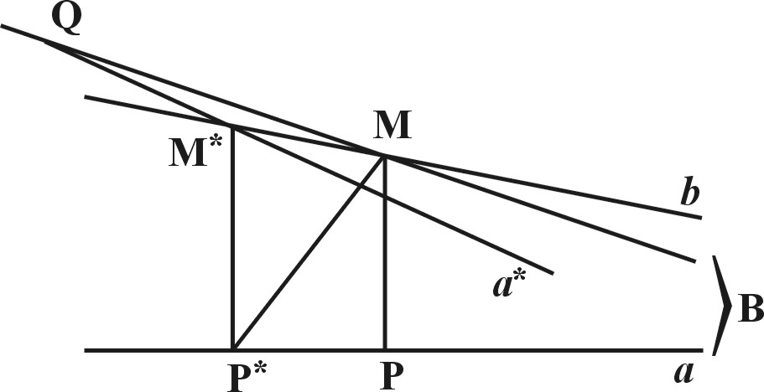
Рис. 4
Вторая часть.
Возьмём произвольную точку M*, лежащую на прямой b левее точки M (рис. 4) Пусть будет M*P* перпендикуляр к прямой a и a* - какой-нибудь луч выходящий из точки A*, расположенный в правой полуплоскости относительно A*P* ниже прямой b. Нам нужно доказать, что a* имеет с прямой a общую точку. Возьмём на дополнении луча a* произвольную точку Q и соединим её прямой с точкой М. По нашему предположению в совокупности прямых, проходящих через точку М и не встречающих а, прямая b является граничной. Поэтому прямая QM встречает прямую a в некоторой точке B, лежащей правее P. Заметим теперь, что луч а* проходит в нутрии угла AA*P* через его вершину, следовательно, этот луч пересекает отрезок MP (Теорема. Если A и B – точки на разных сторонах угла, то всякая полупрямая, проходящая в нутрии этого угла через его вершину, пересекает отрезок AB и, обратно, всякая полупрямая, соединяющая вершину с одной из его точек отрезка AB, расположена в нутрии угла). Но тогда по аксиоме Паша луч a* должен пересечь либо сторону MB, либо сторону P*B треугольника MP*B. Так как прямая a* имеет с прямой MB общую точку Q, лежащую вне отрезка MB, то должно иметь место пересечение луча a* со стороной P*B. Таким образом, луч a* и прямая a пересекаются, и тем самым теорема доказана.
Согласно доказанной теореме, мы будем говорить просто «прямая b параллельна другой прямой а в указанном направлении».
В евклидовой плоскости известно, что если прямая а параллельна прямой b, то и обратно — прямая b параллельна а. Это так называемое свойство взаимности в евклидовой плоскости вытекает из определения параллельных прямых и особого доказательства не требует. Будет ли свойство взаимности выполняться в плоскости Лобачевского? Оказывается, будет. Докажем следующую теорему.
Теорема 2. Если прямая b параллельна прямой а в каком-нибудь направлении, то и обратно — прямая а параллельна b в этом же направлении.
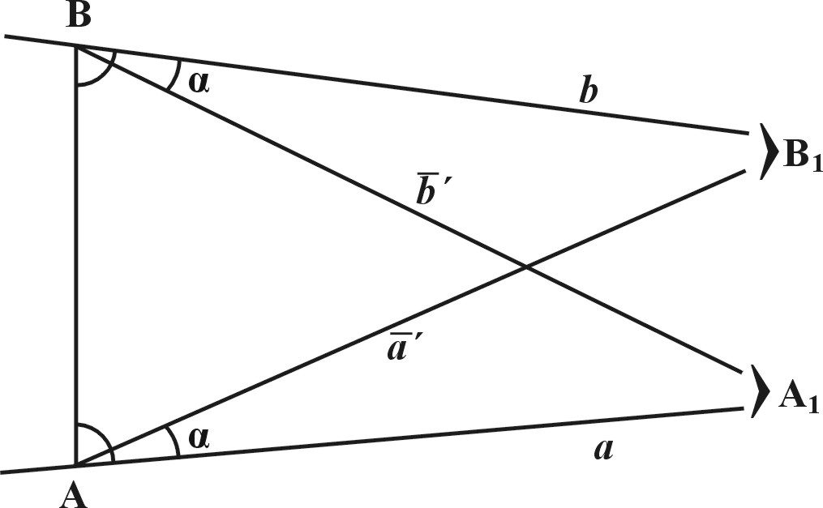
Рис. 5

Доказательство. Пусть прямая a\\b в некотором направлении. Нам нужно доказать, что прямая b параллельна прямой а в том же направлении.
Так как по условию прямая а параллельна прямой b, то а и b не пересекаются. Таким образом, чтобы убедиться в параллельности прямой b по отношению к а, нужно установить, что b есть граничная прямая среди прямых, проходящих через некоторую ее точку и не пересекающих а. В качестве такой точки возьмем точку В (рис. 5). Обозначим через $\bar{b}$ луч прямой b, имеющий началом точку В и направленный в сторону параллельности прямой а к прямой b. Этот луч не пересекает прямую а. Нужно показать, что всякий другой луч ${\bar{b}}^{'}$с началом В, отклоненный от луча $\bar{b}$ в сторону прямой а на произвольно малый угол α, встречает прямую а. Пусть задан угол α. Проведем через точку А луч ${\bar{a}}^{'}$, расположенный от прямой а со стороны прямой b и составляющий с направлением параллельности прямой а угол α. Так как прямая а параллельна b, то луч ${\bar{a}}^{'}$ должен встретить прямую b в некоторой точке B₁. Отложим на прямой а в сторону параллельности отрезок AA₁, равный отрезку ВВ₁. Так как АВ есть секущая равного наклона к прямым а и b, то треугольник BB₁A равен треугольнику AA₁B. Отсюда следует, что луч с началом В, проходящий через точку A₁, составляет с прямой b данный угол α в сторону прямой а, т. е. совпадает с лучом ${\bar{b}}^{'}$. Этот луч, по построению, пересекает прямую а. Итак, луч, проходящий через В и отклоненный от луча $\bar{b}$ в сторону прямой а на произвольно малый угол, встречает эту прямую. Следовательно, прямая b параллельна прямой а. Тем самым теорема доказана.

В евклидовой плоскости выполняется свойство транзитивности параллельных прямых: если а\\b, a b\\с, то а\\с. Будет ли это свойство выполняться в плоскости Лобачевского?
Теорема 3. Две прямые, параллельны третьей в одном и том же направлении, параллельны между собой в том же самом направлении.

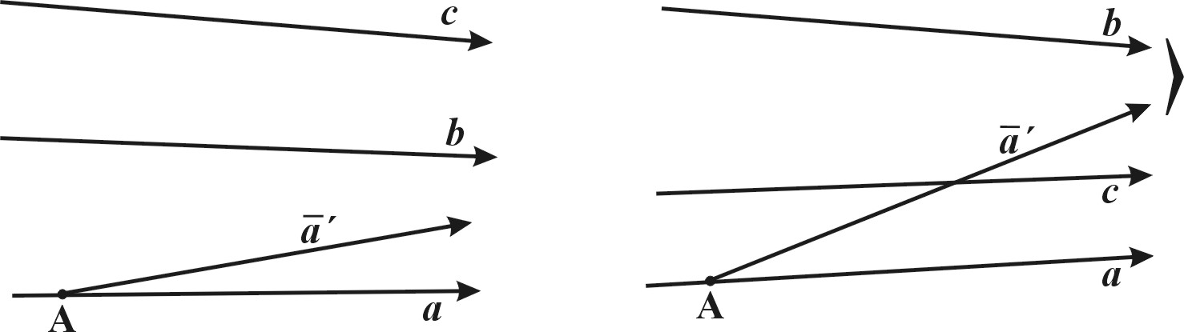
Рис. 6

Доказательство. Пусть прямые а и b параллельны в одном и том же направлении к прямой с. Отсюда, как и выше, заключаем, что прямые а и b не могут пересекаться (в противном случае через общую их точку проходили бы две прямые, параллельные с в одном и том же направлении, что невозможно).
Чтобы доказать, что а и b параллельны, рассмотрим два случая (рис. 6).
1. Прямые а и b находятся с одной стороны от прямой с.
2. Прямые а и b находятся по разные стороны от прямой с. В первом случае одна из двух прямых a, b лежит во внутренней зоне плоскости, определяемой другой прямой вместе с прямой с.Пусть, например, b лежит во внутренней зоне относительно а и с.
Возьмем на прямой а произвольную точку А и обозначим через $\bar{a}$ луч прямой а, идущий из точки А в направлении параллельности прямых а и с. Нам нужно доказать, что луч $\bar{a}$ является граничным в совокупности лучей при точке А, не пересекающих прямую b. Допуская обратное, предположим, что существует луч ${\bar{a}}^{'}$, который выходит из точки А в сторону параллельности (т. е. лежит со стороны параллельности от перпендикуляров из точки А к прямым b и с), расположен ближе к прямой b, чем луч $\bar{а}$, но прямую b не пересекает. Однако луч ${\bar{а}}^{'}$ не может тогда пересечь и прямую с, что противоречит параллельности прямых а и с, так как луч $\bar{а}$ в этом случае не будет граничным в совокупности лучей, исходящих из A и не пересекающих прямую с. Обратимся ко второму случаю. Пусть а и b лежат по разные стороны от с; тогда b и с лежат по одну сторону от а. Проведем через произвольную точку А прямой а луч ${\bar{а}}^{'}$ так, чтобы он был к прямым b и с ближе прямой а и проходил в сторону параллельности от перпендикуляров из точки А к прямым b и с. Так как прямые а и с параллельны, то луч ${\bar{а}}^{'}$ пересечет прямую с, а вследствие параллельности прямых с и b этот луч пересечет и прямую b. Таким образом, в совокупности лучей, проходящих через A и не пересекающих прямую b, луч $\bar{а}$ является граничным; следовательно, прямые а и b параллельны между собой (в том же направлении, в каком они параллельны прямой с). Теорема доказана.
Установленные предложения показывают, что хотя определение параллельности в геометрии Лобачевского довольно сложно, но совокупность прямых, параллельных данной прямой в определенном направлении, обладает теми же основными свойствами, что и совокупность параллельных прямых в евклидовой геометрии
Теперь мы рассмотрим некоторые свойства взаимного расположения параллельных и расходящихся прямых. Результаты, которые мы при этом получим, позволят нам вполне наглядно представить себе различие между параллельными и расходящимися прямыми.[5]
Отметим следующие две теоремы.
Теорема 4. Две прямые, перпендикулярные к третьей, являются расходящимися.
Доказательство усматривается непосредственно. В самом деле, то, что две прямые а и b, перпендикулярные в точках А и В к третьей прямой с, не имеют общей точки, известно нам как предложение абсолютной геометрии. Но эти прямые и не параллельны, так как через точку А проходит бесконечно много прямых, не пересекающих прямой b, и среди них прямая а не является граничной, а следовательно, не параллельна прямой b.
Теорема 5. Две прямые, которые при пересечении с третьей образуют равные накрестлежащие или соответственные углы, являются расходящимися.
Рис. 7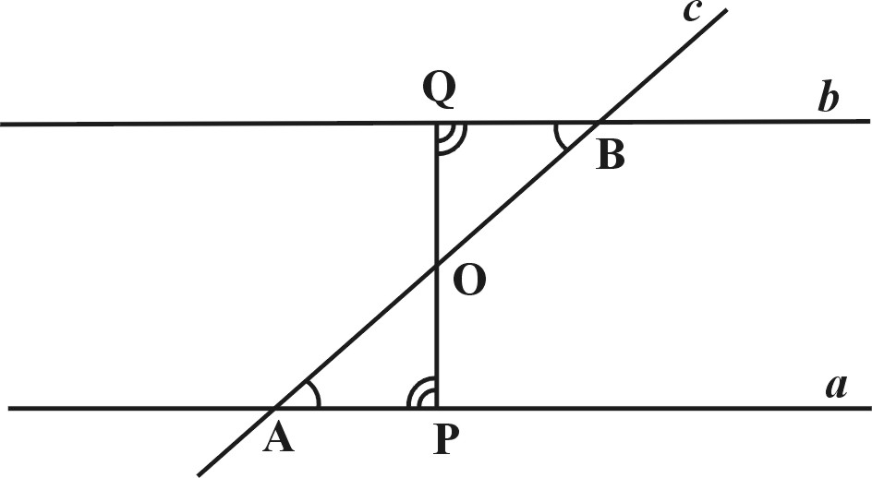

Доказательство. Эта теорема является обобщением предыдущей и вместе с тем легко к ней приводится. Обозначим буквами а и b две данные прямые и буквой с третью прямую, их секущую (рис. 7). Пусть А и В будут точки, в которых прямая с пересекает прямые а и b, О — середина отрезка АВ. Опустим из точки О перпендикуляры ОР и OQ на прямые а и b.
В прямоугольных треугольниках ОАР и OBQ имеем: ОА = OВ вследствие выбора точки О, ∠ОАР = ∠OBQ по условию теоремы. Отсюда следует, что треугольник ОAР равен треугольнику OBQ. В частности, ∠BOQ = ∠AOP и, следовательно, отрезки ОР и OQ лежат на одной прямой PQ, к которой прямые а и b перпендикулярны. По теореме 4 эти прямые являются расходящимися, что и нужно было установить.

Теорема 6. Две параллельные прямые асимптотически сближаются в сторону их параллельности, т. е. расстояние от точки, лежащей на одной из параллельных прямых, до другой прямой неограниченно убывает, если указанную точку перемещать по первой прямой в сторону параллельности, и неограниченно возрастает в противоположном направлении.
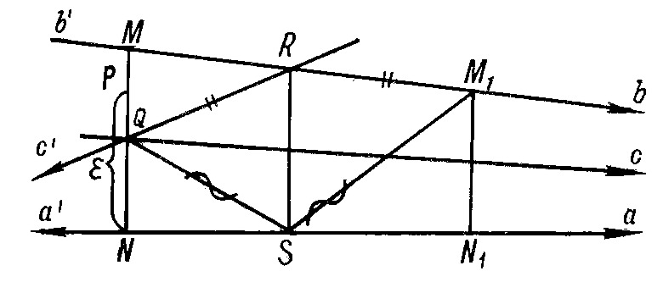
Рис. 8

Доказательство. Даны две параллельные прямые а'а и b'b (направление параллельности указано стрелками, (рис. 8). Докажем, что в направлении параллельности эти прямые асимптотически сближаются, т. е. длина стрелки MN когда М перемещается в сторону параллельности, стремится к нулю. Для этого достаточно доказать, что для любого как угодно малого отрезка ε найдется такая стрелка M₁N₁ правее MN, для которой выполняется неравенство M₁N₁ < ε.
Возьмем на прямой b'b произвольную точку М и опустим из нее на прямую а'а перпендикуляр MN, где N — основание перпендикуляра. Тогда MN будет стрелкой для параллельных прямых а'а и b'b. На этой стрелке отложим ε — произвольно малый отрезок, полагая, что MN > ε (в противном случае теорема в первой своей части выполнялась бы). Пусть этим отрезком будет отрезок PN, т. е. PN = ε. Ясно, что Р располагается между М и N. Теперь между точками Р и N на отрезке PN возьмем произвольную точку Q и через эту точку относительно прямой а'а проведем две различные параллельные прямые с' и с, одну в направлении аа', другую в направлении а'а. На основании свойства транзитивности все три прямые а, b, и с будут параллельны между собой. Далее, прямая с' обязательно пересечет прямую b'b в некоторой точке К, так как с\\b в точке Q. Теперь на прямой b'b от точки R вправо отложим отрезок RM₁ равный отрезку QR, и из точек R и M₁ на прямую а'а опустим перпендикуляры RS и M₁N₁. Соединим точку S прямыми с точками Q и М₁. Тогда ∆QRS = ∆M₁RS, так как эти треугольники имеют по две равные стороны (QR = RM₁ по построению, RS — общая) и по равному углу, заключенному между этими сторонами (∠QRS = ∠M₁RS, как углы параллельности, имеющие общую стрелку). Известно, что в равных треугольниках против равных углов лежат и равные стороны, поэтому QS = SM₁. А тогда прямоугольные треугольники QNS и M₁N₁S₁ тоже будут равны между собой, так как они имеют по равной гипотенузе (QS = SM₁ как только что доказано) и по равному острому углу (∠NSQ = ∠N₁SM₁ как углы, дополняющие равные углы QSR и RSM₁ до прямых углов). Отсюда M₁N₁ = QN как катеты двух равных прямоугольных треугольников, лежащие против равных углов. Но QN < ε, следовательно, M₁N₁ < ε и асимптотическое сближение параллельных прямых а'а и b'b в сторону параллельности доказано.
Для доказательства второй части теоремы рассмотрим полупрямые b' и с', выходящие из их общей точки R. Эти полупрямые безгранично расходятся одна относительно другой, тогда прямые b' и а' будут тоже расходиться. Следовательно, b'b и а'а в сторону, противоположную параллельности, безгранично расходятся. Теорема доказана.
Теорема 7. Если две параллельные прямые пересечь третьей, то в сторону параллельности от этой прямой сумма внутренних односторонних углов всегда меньше двух прямых.
Доказательство. Пусть a'a\\b'b, a с'с пересекает их в точках М и N и пусть ∠aMN = α и ∠bNM = β (рис. 9). Докажем, что α + β < 2d.
Доказательство ведется методом от противного. Предположим, что, α + β не меньше 2d, тогда одно из двух: или α + β = 2d, или α + β > 2d. Покажем, что и то и другое приводит к логическому противоречию.
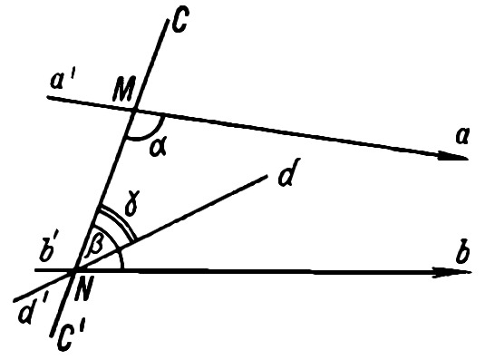
Рис. 9
Если α + β = 2d, то на основании предыдущего а и b расходящиеся прямые, тогда как по условию а\\b (противоречие!). Пусть теперь α + β > 2d. Проведем через точку N прямую d'd так, чтобы она с прямой с'с образовала угол cNd = γ, причем, α + γ = 2d. Из соотношений α + β > 2d и α + γ = 2d вытекает, что β > γ, т. е. угол γ составляет часть угла β и, следовательно, полупрямая Nd пойдет выше полупрямой b. Выходит, что d'd и а'а – расходящиеся прямые (для них внутренние односторонние углы α и γ в сумме дают 2d). С другой стороны, b\\а а в точке N (вытекает из условия а\\b), следовательно, полупрямая d пересекает а, т. е. d'd и а'а — сходящиеся прямые. Итак, прямые d'd и а'а одновременно расходящиеся и сходящиеся (логическое противоречие). Следовательно, α + β не больше 2d. Остается верным одно, что α + β < 2d, что и требовалось доказать.
В евклидовой плоскости угол параллельности есть всегда величина постоянная, равная прямому углу. В плоскости Лобачевского угол параллельности есть функция стрелки, причем, как это исследовал еще сам Лобачевский, эта функция монотонно убывает, а именно: с возрастанием стрелки угол параллельности убывает и, обратно, с убыванием стрелки угол параллельности возрастает. Если величину стрелки обозначим через х (рис. 10), то угол параллельности будет некоторой функцией π(х).[1]
Теорема 8. Угол параллельности π(х) есть монотонно убывающая функция стрелки х, т. е. с возрастанием стрелки х угол параллельности π(х) убывает и, обратно, с убыванием стрелки угол параллельности возрастает; причем каждому значению стрелки х соответствует вполне определенное значение угла параллельности π(х) и областью существования этой функции является интервал от 0 до +∞, т. е.0<x<+∞.
Можно было бы доказать, что всякий острый угол, как бы мал он ни был, всегда можно рассматривать как угол параллельности, соответствующий некоторой стрелке (на доказательстве этой теоремы для краткости останавливаться не будем). Любой острый угол имеет свою стрелку.

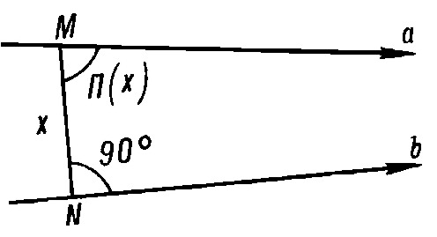
Рис. 10
Другими словами, если α — произвольный острый угол (он может быть взят как угодно малым), то всегда найдется отрезок h, который можно принять за стрелку, для которой угол α будет углом параллельности, т. е. α=П(h).
Функция П(х) называется функцией Лобачевского. На основании предыдущего эта функция обладает следующими свойствами:
- П(х) определена для всех положительных значений х;
- П(х) монотонно убывающая функция, принимающая все промежуточные значения от 0 до $\frac{π}{2}$;
- $\underset{x→0}{\text{lim}}П(x)=\frac{π}{2}$ и $\underset{x→∞}{\text{lim}}П(x)=0$.

Для П(х) Лобачевский нашел аналитическое выражение, согласно которому
$П(x)=2\text{arctg }e^{−\frac{x}{k}}$,
где x — величина стрелки, k — некоторая константа.
Легко проверить, что аналитическое выражение функции Лобачевского удовлетворяет всем трем указанным выше свойствам.
«Воображаемую геометрию» в своем предсмертном сочинении Лобачевский назвал «Пан-геометрией», т. е. «всеобщей геометрией», имея при этом в виду, что евклидова геометрия вытекает из его «воображаемой» геометрии как частный (вернее, предельный) случай.[2]
Чтобы убедиться в этом, рассмотрим функцию Лобачевского
$П(x)=2\text{arctg }e^{−\frac{x}{k}}$,

Непосредственным вычислением убеждаемся, что
$\underset{x→0}{\text{lim}}П(x)=\frac{π}{2}$.
Следовательно, $П(x)≈π/2$, если х — достаточно малая величина. Отсюда делаем вывод: пространство Лобачевского, где наряду со всеми аксиомами абсолютной геометрии выполняется аксиома Лобачевского, для достаточно малых областей как угодно мало отличается от евклидова пространства, где наряду со всеми аксиомами абсолютной геометрии выполняется V постулат Евклида.
Таким образом, евклидову геометрию мы можем рассматривать как предельный случай геометрии Лобачевского, когда стрелка по величине стремится к нулю.
Есть еще один случай, когда пространство Лобачевского превращается в евклидово пространство. Рассмотрим постоянную Лобачевского k в формуле $П(x)=2\text{arctg }e^{−\frac{x}{k}}$.
Эта постоянная может принимать любые положительные значения между 0 и ∞, и для каждого такого значения будет существовать свое, пространство Лобачевского. Эти пространства не одинаковы. Они будут отличаться друг от друга степенью отклонения от евклидова пространства; причем, чем меньше значение k, тем больше пространство Лобачевского отличается от евклидова пространства, и, обратно, чем больше k, тем меньше пространство Лобачевского отличается от евклидова.
Действительно, заставим в формуле $П(x)=2\text{arctg }e^{−\frac{x}{k}}$ постоянную Лобачевского k стремиться к бесконечности, тогда в пределе получим
$П(x)=2\text{ arctg }e^{−\frac{x}{∞}}=2\text{ arctg }1=2⋅\frac{π}{4}=\frac{π}{2}$.
Выходит, что если постоянная Лобачевского k = ∞, то $П(x)=π/2$, и пространство Лобачевского будет вести себя как евклидово пространство (в этом пространстве угол параллельности всегда равен прямому).
В евклидовой плоскости две параллельные прямые могут иметь сколько угодно общих перпендикуляров. В плоскости Лобачевского две прямые не могут иметь больше одного общего перпендикуляра. . [5]
Теорема 9. Две расходящиеся прямые всегда имеют общий перпендикуляр, и притом единственный, от которого они безгранично расходятся одна относительно другой в обе стороны, т. е. расстояние точки, взятой на одной из расходящихся прямых, до другой прямой по мере удаления ее от общего перпендикуляра неограниченно возрастает.
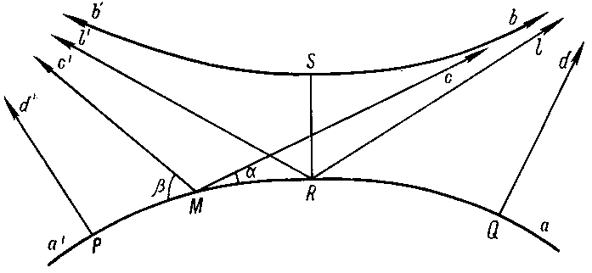
Рис. 11

Доказательство. Раньше было доказано, что любые две прямые в плоскости не могут иметь больше одного общего перпендикуляра. Следовательно, этому требованию подчиняются расходящиеся прямые. Таким образом, доказательство теоремы состоит из двух частей. В первой части доказывается существование общего перпендикуляра для расходящихся прямых, а во второй – расходимость расходящихся прямых одна относительно другой в ту и другую сторону от их общего перпендикуляра.
Доказательство первой части. Пусть а'а и b'b — данные расходящиеся прямые. Возьмем на одной из них, например, на прямой а'а, произвольную точку М и через нее проведем прямую с, параллельную b в направлении b'b (слева направо) и прямую с', параллельную b' в направлении bb' (рис. 11), т. е. с\\b и с'\\b' (направление, параллелизма указано стрелками).
Обозначим углы сМа и с'Ма' соответственно через α и β. Сумма этих углов по построению не может равняться развернутому углу или превосходить его, т. е. α + β <2d.
Для углов α и β возможны три случая: 1) оба угла острые; 2) один острый, другой прямой; 3) один острый, другой тупой. Другие случаи отпадают. Например, оба эти угла не могут, скажем, быть одновременно прямыми или тупыми, так как в этих случаях α + β ≥ 2d, чего быть не может.
Будем считать, как показано на рисунке (рис. 11) , что углы α и β – оба острые и не равны друг другу (остальные случаи рассмотрите самостоятельно). Для определенности положим, что α < β. Как известно (об этом говорится выше), всякий острый угол можно рассматривать как угол параллельности некоторой существующей стрелки. Обозначим стрелку угла α через h₁, a стрелку угла β через h₂, тогда будем иметь α = П(h₁) и β = П(h₂).
Поскольку угол параллельности есть монотонно убывающая функция стрелки, то из соотношения α < β вытекает, что h₁ > h₂ Отложим на прямой а'а вправо и влево от точки М отрезки MQ = h₁ и МР = h₂. Теперь в точках Q и P к прямой а'а восставим перпендикуляры d и d'. Тогда по построению d \\ с и d' \\ с'.
Далее, из точки R, которая является серединой отрезка PQ, опустим на прямую b'b перпендикуляр RS, где S – основание перпендикуляра. Проведем через точку R прямые l и l', параллельные прямым b (в направлении b'b) и b' (в направлении bb'), т. е, l\\b и l'\\b'. Докажем, что прямая RS, будучи перпендикулярной к прямой b'b, перпендикулярна и к прямой а'а. Для этого рассмотрим углы с общей вершиной в точке R. Оказывается, они равны, т. е. ∠lRa = ∠l'Ra' и ∠lRS = ∠l'RS. Тогда смежные углы SRa и SRa' как равносоставленные, равны между собой, т. е. ∠SRa = ∠SRa'. Следовательно, эти углы прямые. Таким образом, RS является общим перпендикуляром для расходящихся прямых а и а', что и требовалось доказать.
Доказательство второй части. Остается, наконец, доказать, что расходящиеся прямые безгранично расходятся одна относительно другой вправо и влево от своего единственного перпендикуляра.
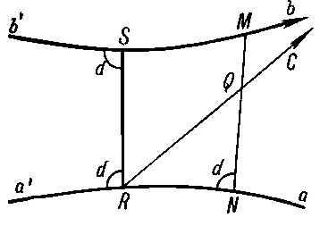
Рис. 12

Через точку R – основание общего перпендикуляра – проведем луч с, параллельный лучу b (рис, 12). Лучи а и с сходящиеся, так как имеют общую точку R. Следовательно, в сторону острого угла cRa они безгранично расходятся один относительно другого. Но луч с, будучи параллелен лучу b, не может пересекать b, а значит, лучи а и b тем более будут безгранично расходиться один относительно другого. Действительно, если мы из точки М, взятой справа от S на луче b, опустим на прямую а'а перпендикуляр MN, то он пересечет луч с в точке Q. Ясно, что точка Q находится между М и N. Так как при перемещении точки М вправо по лучу b отрезок NQ растет безгранично, то отрезок NM, который всегда больше NQ, тем более будет расти неограниченно. Теорема доказана.

2.2. Свойства треугольников. Четырехугольник Саккери

Признаки равенства треугольников.
Понятие треугольника и определения элементов треугольника, известные из курса геометрии средней школы, относятся к абсолютной геометрии, поэтому они являются также понятиями геометрии Лобачевского. Все теоремы и утверждения о треугольниках, которые в школьном курсе геометрии доказываются без помощи аксиомы параллельных прямых, т. е. используя только аксиомы абсолютной геометрии, имеют место также в геометрии Лобачевского. К этим теоремам относятся в первую очередь признаки равенства треугольников, в частности прямоугольных треугольников, и теоремы о соотношениях между сторонами и углами треугольника.
Рассмотрим сначала три теоремы, выражающие основные признаки равенства треугольников, они такие же как и в евклидовой геометрии. . [6]
Теорема 10. (Первый признак равенства треугольников). Если две стороны и угол между ними одного треугольника соответственно равны двум сторонам и углу между ними другого треугольника, то такие треугольники равны.
Теорема 11. (Второй признак равенства треугольников). Если сторона и два прилежащих к ней угла одного треугольника соответственно равны стороне и двум прилежащим к ней углам другого треугольника, то такие треугольники равны.
Теорема 12. (Третий признак равенства треугольников). Если три стороны одного треугольника соответственно равны трем сторонам другого треугольника, то такие треугольники равны.
Так же как и в евклидовой геометрии, эти теоремы широко используются в геометрии Лобачевского.
Известно, что в евклидовой геометрии сумма внутренних углов треугольника есть величина постоянная и равна 2d. В плоскости Лобачевского это не так.
Теорема 13. Сумма внутренних углов треугольника на плоскости Лобачевского есть величина переменная (в зависимости от длины стороны) и всегда меньшая 2d.
Для доказательства разобьем эту теоремы на две. В первой докажем, что сумма углов треугольника меньше чем 2d. Во второй, что сумма углов треугольника есть величина переменная.
Теорема 13-1. Сумма углов треугольника не больше двух прямых.
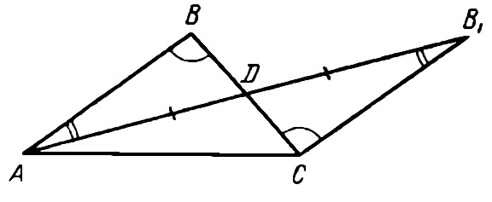
Рис. 13

Доказательство. Будем доказывать методом от противного. Предположим, что сумма углов треугольника ABC больше двух прямых т.е. 2d + φ. Пусть ∠BAC = α – наименьший угол этого треугольника. Проведем медиану AD противоположной стороны и откладываем отрезок DB₁ равный этой медиане. Из равенства треугольников и выводим, что ∠DB₁C = ∠DAB, ∠DCB₁ = ∠DBA. Таким образом в треугольнике (назовём его первым выводным треугольником) сумма углов равна так же 2d + φ, сумма двух углов с вершинами в конечных точках удвоенной медианы исходного треугольника равна α, а наименьший угол $\frac{α}{2}$. Из первого выводного треугольника получаем аналогичным построением второй выводный: берём наименьший угол, проводим медиану противоположной стороны и т.д. В полученном таким образом втором выводном треугольнике сумма углов равна по-прежнему 2d + φ, сумма двух углов с вершинами в конечных точках удвоенной медианы первого выводного треугольника $\frac{α}{2}$, а наименьший угол $\frac{α}{2^{2}}$. Продолжая этот процесс далее, получаем ряд выводных; в n-м треугольнике сумма углов равна 2d + φ, а сумма углов с вершинами в концах удвоенной медианы (n - 1) – го выводного треугольника $\frac{α}{2^{т−1}}$. Если взять n достаточно большим, то $\frac{α}{2^{т−1}}$ можно сделать меньше φ, т.е. третий угол этого треугольника будет больше 2d; получили противоречие.

Сумма внутренних углов треугольника не может равняться 2d, так как отсюда сразу выполнялся бы V постулат евклидовой геометрии, чего на плоскости Лобачевского быть не может.
Значит, из доказанной теоремы 13-1 и утверждения сделанного выше, следует, что сумма углов треугольника на плоскости Лобачевского менее 2d.
Теорема 13-2. На плоскости Лобачевского сумма углов треугольника есть величина переменная.
То есть разные треугольники имеют, вообще говоря, и разные суммы углов.
Доказательство. Предположим, что сумма внутренних углов треугольника на плоскости Лобачевского есть величина постоянная. Рассмотрим треугольник ABC (рис. 14). Обозначим величины его углов через α, β и γ. Тогда α + β + γ = m, где m – величина постоянная для всех треугольников. Возьмём на стороне AB, между A и B, произвольную точку D и соединим её прямолинейным отрезком с точкой C.
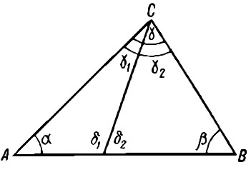
Рис. 14

Треугольник ABC разобьем на два треугольника ACD и CDB. Обозначим углы этих треугольников через γ₁, δ₁, γ₂, δ₂, причём, как видно из рис. 14 , γ₁ + γ₂ = γ и δ₁ + δ₂ = 2d. Далее получим
α + δ₁ + γ₁ = m, β + δ₂ + γ₂ =m.
Сложив эти равенства, найдем
α + δ₁ + γ₁ + β + δ₂ + γ₂ =2m
или
α + β + (δ₁ + δ₂) + (γ₁+ γ₂) =2m,
откуда
α + β + γ + 2d = 2m.
Но
α + β + γ = m
Следовательно,
m + 2d = 2m
или
m = 2d.
Таким образом,
α + β + γ = 2d,
чего на плоскости Лобачевского быть не может. Значит, на плоскости Лобачевского сумма внутренних углов треугольника является величиной переменной. Теорема доказана.

Из теоремы 13, как следствие, вытекает следующая теорема.
Теореме 14. Сумма внутренних углов выпуклого четырёхугольника на плоскости Лобачевского меньше 4d.
Из перечисленных выше теорем следует, что на плоскости Лобачевского не существует прямоугольников, а следовательно, и квадратов. . [4]
Если построить прямую, симметричную прямой a относительно b, то получится фигура, схематически изображенная на рис. 15. Эта фигура представляет собой своеобразный «четырехугольник», стороны и диагонали которого параллельны между собой в направлениях указанных стрелками.
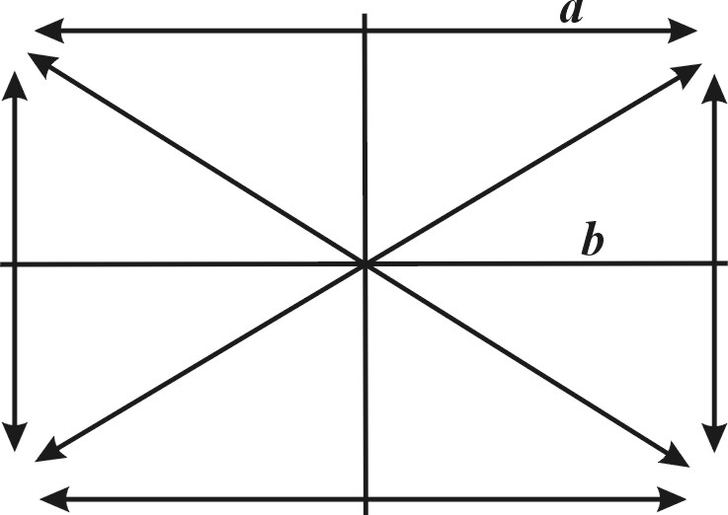

Рис. 15
Естественно, что такая фигура аналога себе в евклидовой геометрии не имеет.

Теорема 15. На плоскости Лобачевского не существует подобных треугольников с коэффициентом подобия, отличным от единицы.

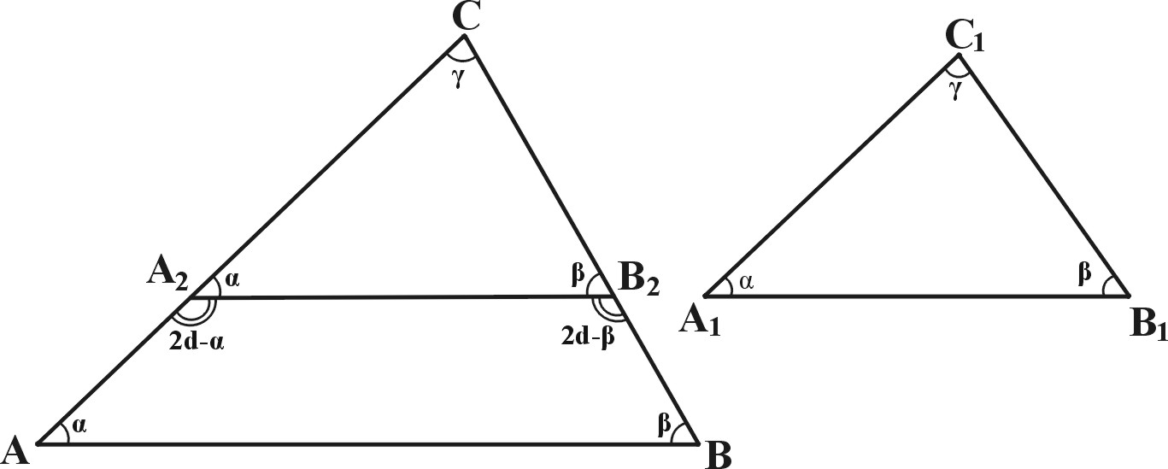
Рис. 16

Доказательство. Проведем доказательство методом от противного. Предположим, что имеется два подобных треугольника ABC и A₁B₂C₃ разной величины (рис. 16). Для определенности положим, что первый треугольник больше второго.
Так как ∆ABC подобен ∆A₁B₂C₃, то углы у них соответственно равны, обозначим их через α, β и γ. Теперь на стороне АС вниз от точки С отложим отрезок СA₂ = C₁A₁ - Через A₂ проведем прямую A₂B₂, образующую со стороной АС угол α. После этого построения ∠СA₂В₂ = α. По аксиоме Паша прямая A₂В₂, пересекая сторону АС треугольника АСВ, обязательно пересечет еще одну сторону этого треугольника. Пересечь сторону АВ прямая A₂В₂ не может, так как она расходится относительно ее. Следовательно, прямая A₂В₂ пересекает сторону ВС в точке B₂.
Полученный треугольник A₂B₂C равен треугольнику A₁B₁C₁, так как они имеют равные стороны (СA₂ = C₁A₁ по построению) и равные прилежащие к этим сторонам углы (∠СA₂B₂ = ∠С₁A₁В₁ = α по построению и ∠АСВ = ∠A₁C₁B₁ = γ по условию). В равных треугольниках против равных сторон лежат и равные утлы, следовательно, ∠СВ₂A₂ = ∠С₁B₁А₁ = β (так как СA₂ = С₁A₁).
Рассмотрим теперь образовавшийся четырехугольник АВВ₂А₂. Подсчитаем сумму его внутренних углов:
α + β + (2d - β) + (2d - α) = 4d
Получилось, что сумма внутренних углов четырехугольника АВВ₂А₂ равняется 4d, чего на плоскости Лобачевского быть не может. Получили логическое противоречие, которое показывает, что на плоскости Лобачевского не может быть подобных треугольников различной величины.

Из доказанной теоремы как простое следствие вытекает, что на плоскости Лобачевского треугольник вполне определяется тремя его углами. Или: если на плоскости Лобачевского три угла одного треугольника равны соответственно трем углам другого треугольника, то такие треугольники равны.
На евклидовой плоскости, как известно, через любые три точки, не лежащие на одной прямой, всегда можно провести окружность. В плоскости Лобачевского дело обстоит не так.
Теорема 16. На плоскости Лобачевского существуют треугольники, вокруг которых нельзя описать окружность.
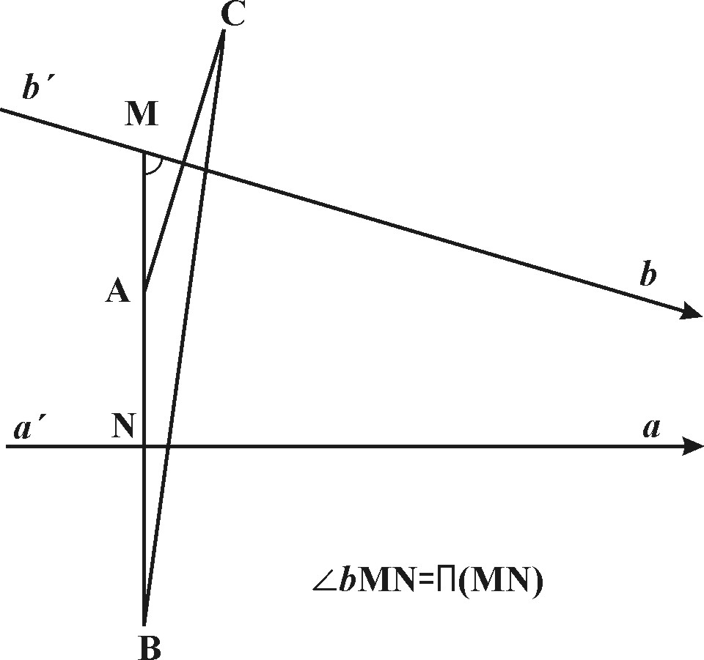
Рис. 17

Доказательство. Для доказательства теоремы достаточно построить хотя бы один треугольник ABC, вокруг которого нельзя описать окружность. На рис. 17 дается построение такого треугольника. Рассмотрим на плоскости Лобачевского две параллельные прямые а'а и b'b. Из произвольной точки М, взятой на прямой b'b, опустим на прямую а'а перпендикуляр MN, тогда ∠bMN = П (MN), т. е. является углом параллельности, соответствующим стрелке MN. Теперь на стрелке MN между точками М и N возьмем произвольную точку A и для нее построим симметричные точки В и С, приняв за оси симметрии соответственно прямые а'а и b'b. Соединив точки А, В и С прямыми, получим треугольник ABC, вокруг которого нельзя описать окружность. Действительно, центр окружности, описанной вокруг треугольника, должен лежать на пересечении перпендикуляров, восставленных к серединам каких-нибудь двух сторон треугольника. Но для построенного треугольника ABC прямые а'а и b'b, являясь перпендикулярами к сторонам АВ и АС в их серединах, не пересекаются между собой (а'а \\ b'b). Таким образом, центра описанной окружности не существует и, следовательно, не существует и самой окружности. Теорема доказана.

На плоскости Лобачевского можно построить треугольник, у которого два перпендикуляра к двум сторонам его, проходящие через середины этих сторон, будут расходящимися прямыми. Вокруг такого треугольника также нельзя описать окружность. . [1]
В порядке упражнения не мешает также построить на плоскости Лобачевского треугольник, вокруг которого можно было бы описать окружность. Для этого треугольник надо построить так, чтобы два перпендикуляра, выходящие из середины двух каких-нибудь его сторон, были заведомо сходящимися прямыми.
Выпуклый четырехугольник с двумя прилежащими к основанию прямыми углами и равными боковыми сторонами называется четырехугольником Саккери.
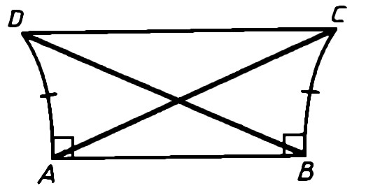
Рис. 18

Четырехугольник Саккери обладает следующими свойствами:
- В четырехугольнике Саккери ABCD с основанием AB диагонали равны т.е. AC = BD.
Доказательство. Пусть ABCD - четырехугольник Саккери с основанием AB. Треугольники ABD и BAC равны по двум сторонам: AD = = BC по определению, AB = BA как общая сторона, ∠A = ∠B т.к. они прямые. Значит AC = BD что и требовалось доказать.

- В четырехугольнике Саккери ABCD с основанием AB, ∠C = ∠D и эти углы острые.
Доказательство. Пусть ABCD - четырехугольник Саккери с основанием AB. ∆BDC = ∆ACD по трём сторонам: AD = BC по определению, DC = CD как общая сторона, AC = BD по ранее доказанному свойству 1. Отсюда следует, что ∠C = ∠D.
По теореме о сумме углов выпуклого четырехугольника в четырехугольнике ABCD ∠A + ∠B + ∠C + ∠D < 4d. Но ∠A + ∠B = 2d, поэтому ∠C + ∠D < 2d, и так как ∠С = ∠D, то ∠C = ∠D < 2d.

- Прямая, проходящая через середины основания и противоположной стороны четырехугольника Саккери, перпендикулярна к этим сторонам.
Доказательство. Пусть E и F соответственно середины основания AB и стороны CD четырехугольника Саккери ABCD (рис. 19). Проведем отрезки CE и DE и рассмотрим прямоугольные треугольники AED и BEC.
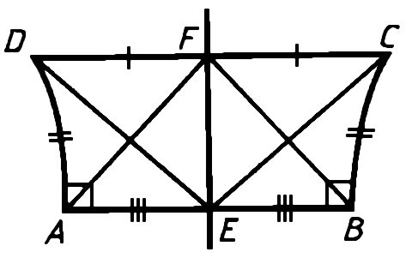
Рис. 19

Они равны по двум сторонам и углу между ними: ∠A = ∠B т.к. они прямые, AD = = BC по определению, AE = BE по построению. Поэтому ED = EC. Отсюда следует, что треугольник ECD равнобедренный, следовательно, его медиана EF является высотой треугольника. Таким образом EFCD.
Проведём теперь отрезки AF и BF и рассмотрим треугольники DAF и CBF. Эти треугольники равны по двум сторонам и углу между ними: ∠D = = ∠C т.к. по определению, AD = BC по определению, DF = CF по построению. Поэтому AF = BF. Отсюда следует, что треугольник AFB равнобедренный, поэтому его медиана EF является высотой. Итак EFAB и EFCD.

2. 3. Эквидистанта. Окружность. Орицикл

Эквидистанта есть геометрическое место точек, расположенных по одну сторону от прямой и на одинаковом расстоянии от неё. Прямая называется базой эквидистанты, перпендикуляр, проведенный из любой точки эквидистанты на базу, - высотой. Каждую прямую, очевидно, можно рассматривать как эквидистанту с высотой равной нулю.
Если на евклидовой плоскости, так же как и на плоскости Лобачевского, ввести понятие эквидистанты, то на евклидовой плоскости эквидистанта – это прямая, параллельная её базе. В отличии от этого, на плоскости Лобачевского эквидистанта есть кривая линия. . [9]
Теорема 17. На плоскости Лобачевского эквидистанта есть линия, имеющая с прямой не больше двух общих, точек.
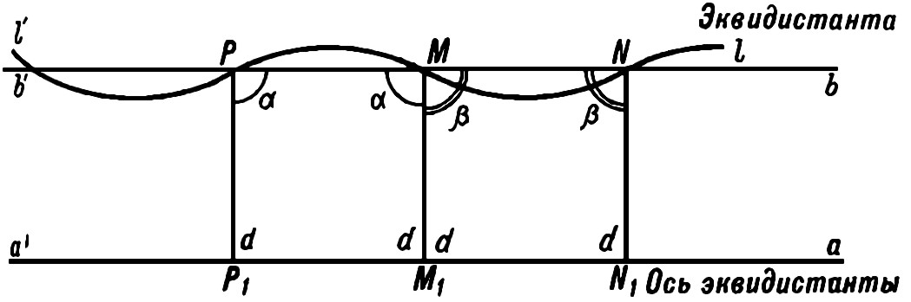
Рис. 20
Доказательство. Пусть на плоскости Лобачевского дана прямая a'a и относительно неё построена эквидистанта (рис. 20).
Доказательство будет идти методом от противного. Предположим, что эквидистанта l'l с некоторой прямой b'b имеет более двух общих точек. Рассмотрим три из них: P, M и N. Опустим из этих точек на ось эквидистанты a'a перпендикуляры PP₁, MM₁ и NN₁. Ясно, что PP₁ = MM₁ = NN₁ (так как все точки эквидистанты равноудалены от своей оси). Получили два четырехугольника Саккери PP₁M₁M и MM₁N₁N: углы при нижних основаниях у них прямые, а боковые стороны равны. Но по свойствам четырехугольника Саккери углы при верхнем основании острые и равные. Пусть углы при верхнем основании первого четырехугольника будут равны α, а воторго – β. Тогда, с одной стороны, α + β < 2d, как сумма двух острых углов. С другой стороны, α и β образуют развёрнутый угол с вершиной в точке M и, следовательно, α + β = 2d.
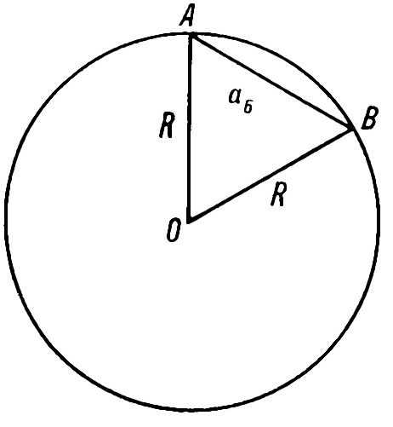
Итак, одна и та же сумма углов α и β и нравна 2d и не равна ей. Логическое противоречие. Следовательно, эквидистанта ни с какой прямой не может иметь больше двух общих точек, что и требовалось доказать.

Получается любопытная картина. Если бы на плоскости Лобачевского устанавливали рельсы со шпалами одинаковой длины и если бы ось одного рельса была прямой линией, то ось другого рельса должна была бы быть эквидистантой, т. е. кривой линией.
В евклидовой плоскости сторона равностороннего вписанного в круг шестиугольника равняется радиусу. Какова же она будет в плоскости Лобачевского? Положим, что в плоскости Лобачевского сторона вписанного шестиугольника равняется радиусу, т. е. a₆=R (рис. 21). Тогда треугольник ОАВ будет равносторонний и по абсолютной геометрии все три угла его должны быть одинаковы, но ∠АОВ равняется ¹/₆ части окружности, т. е. ^{π}/₃, а тогда сумма внутренних углов треугольника АОВ будет равна 2d, чего в плоскости Лобачевского быть не может. Следовательно, в плоскости Лобачевского хорда одной шестой части окружности не равняется радиусу.
Рис. 21

Полученные результаты в свое время толкали ученых на опытную проверку геометрии Лобачевского. Например, чтобы ответить на вопрос, какая двухмерная геометрия (евклидова или Лобачевского) выполняется на хорошо отполированной материальной плоскости, надо начертить окружность и раствором циркуля, равным радиусу, сделать на ней шесть засечек. Если хорда, соединяющая первую засечку с шестой, равна радиусу, то плоскость будет евклидовой, если же эта хорда не будет равна радиусу, то плоскость будет неевклидовой плоскостью Лобачевского.
Однако такого рода экспериментальные «доказательства» выходят за рамки геометрии и с точки зрения логики оставляют вопрос открытым.
В геометрии изучаются линии постоянной кривизны, т. е. такие линии, которые скользят сами по себе без изгибания (деформации). В евклидовой плоскости, как известно, такими линиями являются прямая и окружность. В плоскости же Лобачевского таких линий больше. Кроме прямой и окружности, там имеются орицикл и эквидистанта, каждая из которых является кривой линией, причем линией постоянной кривизны. . [5]
Рассмотрим в плоскости Лобачевского так называемый эллиптический пучок прямых (пучок сходящихся прямых), т. е. совокупность прямых плоскости, проходящих через одну и ту же точку О, называемую центром пучка. Теперь на про

извольной прямой (оси) пучка возьмем произвольную точку М, лишь бы она не совпадала с точкой О, и из нее ко всем прямым пучка будем проводить прямые равного наклона (рис. 22), Тогда, по определению, геометрическим местом точек пересечения прямых равного наклона, выходящих из точки М, с прямыми эллиптического пучка О и будет окружность с центром в точке О. Эта окружность, оказывается, обладает следующими свойствами.
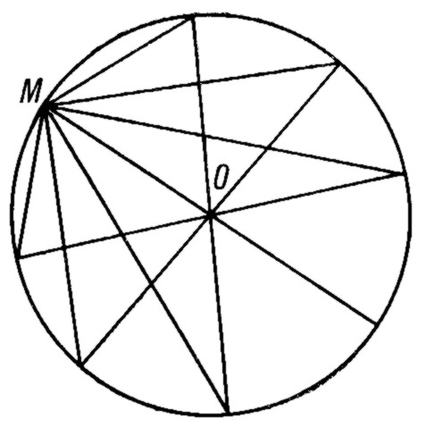
Рис. 22 1. Окружность можно рассматривать как перпендикулярное сечение эллиптического пучка О (О — центр пучка), т. е. каждая прямая пучка О является перпендикуляром к окружности с
центром в точке О.
2. Прямая с окружностью может иметь не больше двух общих точек.
- Окружность есть замкнутая линия.
- Все окружности одного и того же радиуса.

при наложении всеми точками совпадают между собой, причем радиусом называется длина отрезка от точки О до любой точки, взятой на
окружности.
- Окружность можно рассматривать как геометрическое место точек, равноудаленных от центра соответствующего эллиптического пучка который по отношению к окружности называется центром окружности.
- Окружность может скользить сама по себе без изгибания (деформации), т. е. является линией постоянной кривизны.
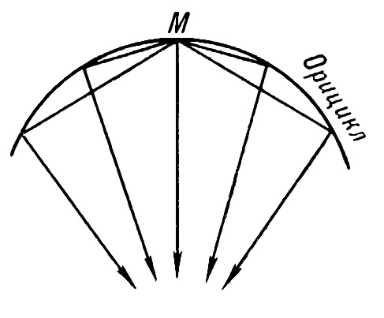
Для построения орицикла рассмотрим параболический пучок прямых, т. е. совокупность параллельных между собой прямых (с общим направлением параллелизма). Одну из этих прямых примем за ось. Из произвольной точки М этой оси по отношению ко всем прямым данного параболического пучка будем проводить прямые равного наклона (рис. 23). Геометрическое место точек пересечения прямых равного наклона, выходящих из точки М, с прямыми параболического пучка составит некоторую линию, которая по определению и будет называться орициклом.
Рис. 23
Ниже приведены некоторые основные свойства орицикла. . [4]
- Орицикл можно рассматривать как перпендикулярное сечение параболического пучка, т. е. каждая прямая пучка является перпендикуляром к орициклу.
- Всякая прямая с орициклом может иметь не более двух общих точек.
- Орицикл есть замкнутая линия.
- Все орициклы при наложении друг на друга совпадают.
- Орицикл является линией постоянной кривизны.
Возьмем теперь гиперболический пучок прямых, т. е. совокупность всех прямых, расположенных в одной плоскости и перпендикулярных одной и той же прямой, называемой базой пучка. Это будет пучок расходящихся прямых (прямые, имеющие общий перпендикуляр, расходятся).
Если теперь из произвольной точки М, взятой на произвольной прямой (оси) гиперболического пучка, будем проводить прямые равного наклона относительно всех прямых рассматриваемого пучка, то геометрическое место точек пересечения прямых равного наклона с прямыми гиперболического пучка образует некоторую линию, которую принято называть эквидистантой (рис. 24).
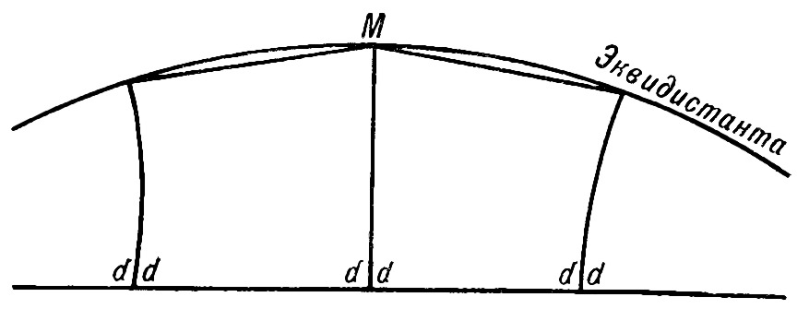

Рис. 24
Можно было бы доказать следующие свойства эквидистанты.
- Эквидистанту можно рассматривать как перпендикулярное сечение гиперболического пучка, т. е. каждая прямая пучка является перпендикуляром к эквидистанте.
- Всякая прямая с эквидистантой может иметь не более двух общих точек.
- Эквидистанта есть незамкнутая линия.
- Эквидистанту можно рассматривать как геометрическое место точек, расположенных по одну сторону от некоторой прямой (базы) и равноудаленных от нее.
Окружность и эквидистанта являются, как говорят, однопараметрическими кривыми, так как их кривизна и свойство быть совмещенными (конгруэнтными) связаны с одним параметром
Для окружности этим параметром является радиус, а для эквидистанты – длина перпендикуляра, опущенного из любой точки эквидистанты на ее базу. Орицикл напоминает прямую. Орициклы, как и прямые, не связаны параметрами, и все они, как и прямые, при совмещении сливаются друг с другом.
В плоскости Евклида прямую можно рассматривать как предельное положение окружности, если ее центр удалять по нормали в бесконечность. В плоскости Лобачевского предельным положением окружности является орицикл, т. е. рассмотренная выше кривая, имеющая с прямой не более двух общих точек.
Выше говорилось, что существуют треугольники, вокруг которых нельзя описать окружность. Но можно было бы доказать (сделайте это самостоятельно), что в этих случаях вокруг треугольника можно описать или орицикл или эквидистанту. Таким образом, на плоскости Лобачевского имеет место следующая теорема, которую мы дадим без доказательства.
Теорема 18. Вокруг любого треугольника можно всегда описать линию постоянной кривизны — либо окружность, либо орицикл, либо эквидистанту.

Раздел 3. СтереометрияЛобачевского

Далее мы познакомимся с пространством Лобачевского. Для этой цели изложим несколько теорем геометрии Лобачевского в пространстве. При доказательстве мы будем ссылаться на некоторые теоремы абсолютной геометрии (как планиметрии, так и стереометрии), причем на доказательстве их останавливаться не будем (они известны читателю из курса средней школы).
Ниже приводим несколько стереометрических теорем абсолютной геометрии. . [7]
- Через любые три точки, не лежащие на одной прямой, можно провести плоскость, и притом только одну.
- Если две плоскости имеют общую точку, то они пересекаются по прямой, проходящей через эту точку.
- Если прямая перпендикулярна плоскости, то она перпендикулярна любой прямой, лежащей в этой плоскости.
- Из каждой точки пространства, расположенной вне данной плоскости, на эту плоскость можно опустить перпендикуляр, и притом единственный.
- К плоскости в каждой ее точке можно восставить перпендикуляр, и притом единственный.
- Две плоскости перпендикулярны между собой, если одна из них проходит через перпендикуляр к другой.
- Через любую точку пространства можно провести одну и только одну плоскость, перпендикулярную к данной прямой.
- Через прямую, не перпендикулярную плоскости, можно провести плоскость, и притом единственную, перпендикулярную данной плоскости.
- Если к прямой пересечения двух перпендикулярных плоскостей в какой-нибудь ее точке восставить перпендикуляр к одной из плоскостей, то он будет лежать в другой плоскости.
- Теорема о трех перпендикулярах: прямая, проведенная на плоскости через основание наклонной перпендикулярно к ее проекции, перпендикулярна и к самой наклонной, и, обратно, прямая, проведенная в плоскости перпендикулярно к наклонной, перпендикулярна и к ее проекции.
- Через прямую и точку, взятую вне этой прямой, можно всегда провести плоскость, и при том единственную.
- Через две пересекающиеся прямые можно всегда провести плоскость, и притом единственную.

Расположение прямых в пространстве

Начнем изучение пространства Лобачевского с изучения взаимного расположения прямых в этом пространстве. Если возьмем произвольную пару прямых в пространстве Лобачевского, то эти прямые или лежат в одной плоскости, или не лежат.
Если они не лежат в одной плоскости, то они носят название скрещивающихся прямых. Если же указанные прямые лежат в одной плоскости, то они, как уже известно, или сходятся (пересекаются), или параллельны, или расходятся. . [8]
Приступая к изучению параллельных прямых в пространстве Лобачевского, надо твердо помнить, что первым условием параллельности является принадлежность их к одной плоскости. Чтобы доказать параллельность двух прямых в пространстве Лобачевского, надо сначала решить вопрос о принадлежности их к одной плоскости, а дальнейшее исследование «на параллельность» не отличается от исследования в планиметрии, т. е. если одна прямая параллельна другой в какой-нибудь точке, то она параллельна ей и во всякой другой своей точке, и если одна прямая параллельна другой, то и обратно, другая параллельна первой, причем параллельность берется в одну сторону. Что же касается свойства транзитивности параллельных прямых в пространстве, указанного нами в планиметрии, то в пространстве оно требует дополнительного доказательства. Докажем прежде одну вспомогательную теорему.
Теорема 19. Если через каждую из двух параллельных прямых пространства Лобачевского проведем по одной плоскости и если эти плоскости пересекаются, то прямая их пересечения обязательно будет параллельной данным двум прямым.

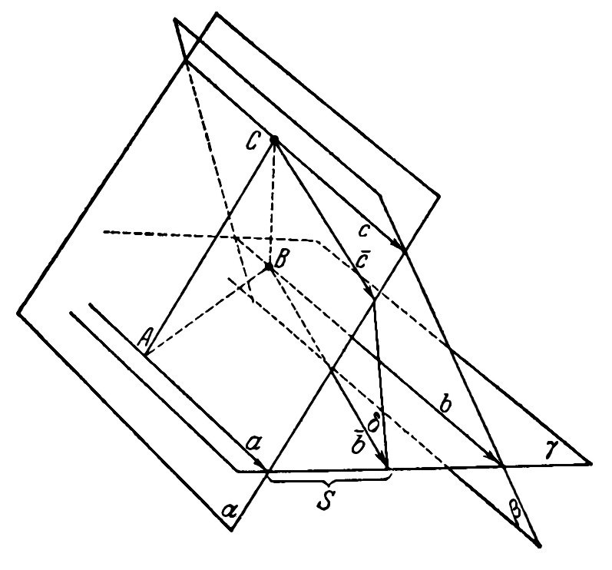Рис. 25

Доказательство. Рассмотрим прямые а и b, лежащие в одной плоскости γ и параллельные друг другу в некотором направлении. Пусть будут α и β две плоскости, проходящие соответственно через эти прямые, и с – прямая пересечения плоскостей α и β (рис. 25; предполагаем, что плоскости α и β не совпадают с плоскостью γ). Нужно доказать, что прямая с параллельна каждой из прямых α и β в том же направлении, в каком они параллельны между собой.
Докажем, например, параллельность прямых а и с. Прежде всего ясно, что прямые а и с – не пересекающиеся. В самом деле, если бы эти прямые встречались в некоторой точке О, то точка О была бы общей точкой всех трех плоскостей α, β, γ. Но тогда и прямые a, b имели бы общую точку О, что противоречит допущению.
Возьмем теперь на прямой с произвольную точку С и опустим из нее перпендикуляр СА на прямую а. Отрезок СА составляет с прямой с два смежных угла; отметим из них тот, который расположен со стороны параллельности прямой а к прямой b. Внутри этого угла через точку С проведем произвольный луч $\bar{с}$. Чтобы убедиться в параллельности прямых с и а, нужно показать, что луч $\bar{c}$ встречает прямую а.
Выбрав на прямой b произвольную точку В, рассмотрим полуплоскость δ, определяемую прямой СВ и лучом $\bar{c}$. Эта полуплоскость пересечет плоскость γ по некоторому лучу $\bar{b}$, который будет лежать внутри угла, составленного отрезком ВА с направлением параллельности прямой b к прямой а. Так как прямые а и b по условию параллельны, то луч $\bar{b}$ пересечет прямую а в некоторой точке S. Точка S будет общей течкой трех плоскостей α, γ и δ. Поэтому луч $\bar{c}$ должен встретить прямую а, и теорема доказана.

Теперь не представляет большой трудности доказать свойство транзитивности параллельных прямых в пространстве в том случае, если данные три прямые не лежат в одной плоскости.
Теорема 20. Если в пространстве Лобачевского одна прямая параллельна другой, а та в свою очередь параллельна третьей прямой, то первая прямая параллельна третьей прямой, причем направление параллельности берется в одну сторону.
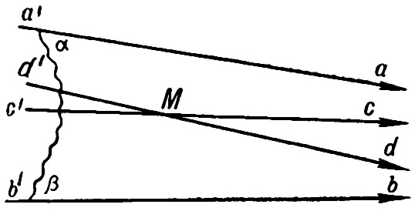
Рис. 26

Доказательство. Рассмотрим в пространстве Лобачевского три прямые а'а, b'b и с'с, причем а'а\\b'b и b'b\\c'c. Докажем, что а'а\\с'с в том же направлении.
Будем полагать, что данные три прямые одновременно не лежат в одной плоскости (случай, когда все три прямые лежат в одной плоскости, рассматривался в планиметрии).
Возьмем на прямой с'с произвольную точку М и проведем через нее две различные плоскости α и β, из которых первая проходит через прямую а'а, а вторая — через прямую b'b. Эти две плоскости, имея общую точку М по построению, пересекутся на некоторой прямой d'd, проходящей через точку М. По предыдущей теореме d'd\\a'a и d'd\\b'b. По условию b'b\\с'с, а следовательно, и обратно с'с\\b'b. Выходит, что через точку М в плоскости, определяемой точкой М и прямой b'b, относительно прямой b'b в одном и том же направлении (рис. 26) проходят две параллельные прямые с'с и d'd, что в плоскости Лобачевского невозможно. Значит прямая d'd совпадает с прямой с'с. Поскольку d'd\\a'a и d'd\\b'b, то и с'с обладает этим свойством, т. е. с'с\\а'а и c'c\\b'b. Отсюда а'а\\с'с, и теорема доказана.

3. 2. Расположение прямой и плоскости в пространстве

Переходим теперь к рассмотрению взаимного расположения прямой и плоскости в пространстве Лобачевского. Если прямая не лежит в плоскости, то здесь возможны два случая: или прямая пересекает плоскость, тогда прямая называется сходящейся относительно этой плоскости; или прямая не пересекает плоскость, тогда прямая относительно плоскости будет или параллельной, или расходящейся, в зависимости от того, будет ли прямая параллельной или расходящейся относительно своей ортогональной (прямоугольной) проекции на эту плоскость.
Итак, согласно определению, прямая называется параллельной плоскости, если она параллельна своей ортогональной проекции на эту плоскость.
Теперь можно будет установить некоторые достаточные признаки параллельности прямой и плоскости в пространстве Лобачевского. . [2]
Теорема 21. Прямая, не лежащая в плоскости, будет параллельна плоскости, если она параллельна какой-нибудь прямой, расположенной в этой плоскости.
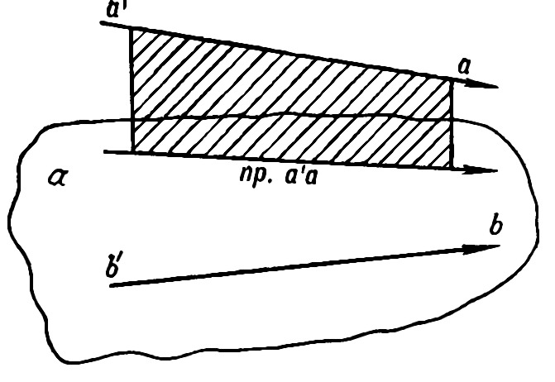
Рис. 27

Доказательство. Пусть прямая а'а не лежит в плоскости α и параллельна прямой b'b, расположенной в плоскости а (рис. 27). Докажем, что а'а\\α.
Обозначим ортогональную проекцию а'а на плоскость α через пр. а'а. Тогда на основании предыдущего пр. а'а будет параллельно относительно а'а и b'b, так как на пр. а'а можно смотреть как на прямую пересечения двух плоскостей, из которых одна проходит через а'а (ортогонально проектирующая плоскость), другая (плоскость α) проходит через b'b, причем a'a\\b'b. Итак, a'a\\b'b (по условию) и b'b\\пр. а'а (по доказанному пр. a'a\\b'b). Следовательно, на основании свойства транзитивности параллельных прямых a'a\\пр. a'a. Откуда а'а\\α, что и требовалось доказать.

Теорема 22. Прямая, не лежащая в плоскости, параллельна плоскости, если она параллельна какой-нибудь прямой, параллельной этой плоскости.
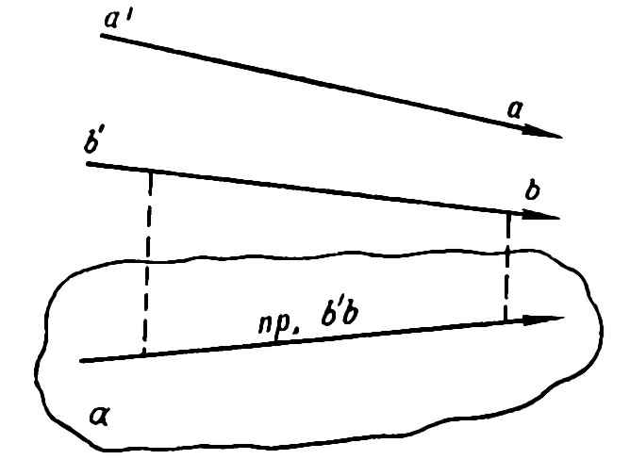
Рис. 28
Доказательство. Пусть прямая а'а параллельна прямой b'b, а прямая b'b в свою очередь параллельна плоскости α. Докажем, что прямая а'а параллельна плоскости α.
Обозначим ортогональную проекцию прямой b'b на плоскость α через пр. b'b (рис. 28). Согласно определению, если b'b\\α, то b'b\\пр. b'b. Но тогда, на основании свойства транзитивности параллельных прямых, поскольку a'a\\b'b, то b'b\\пр. b'b заключаем, что a'a\\пр. b'b. Отсюда по предыдущей теореме а'а\\α, что и требовалось доказать.

Расположение плоскостей в пространстве

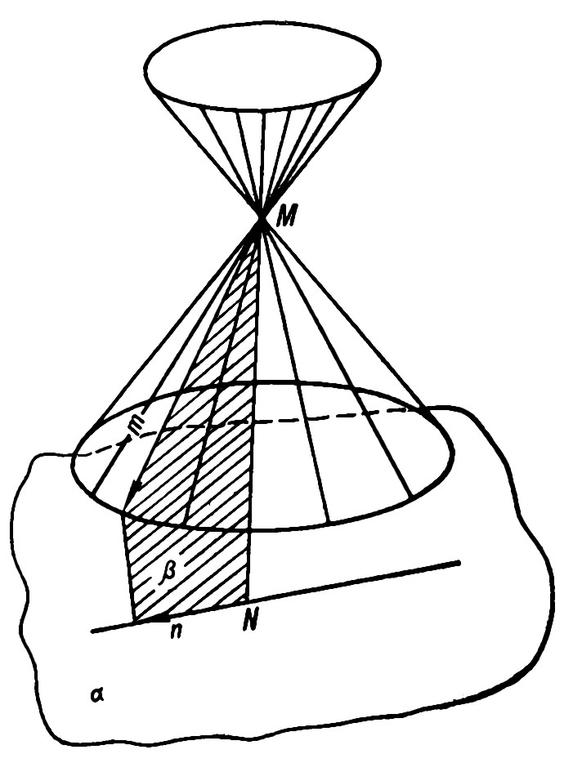

Рис. 29

Рассмотрим теперь в пространстве Лобачевского произвольную плоскость а и произвольную точку М вне ее (рис. 29). Из точки М на плоскость а опустим перпендикуляр MN, где N — основание перпендикуляра. Затем через точку N в плоскости α проведем прямую Nn и в плоскости β, определяемой пересекающимися прямыми MN и Nn, через точку М построим прямую Mm, параллельную прямой Nn (направление параллельности показано стрелками). Теперь будем вращать плоскость β вокруг прямой MN как оси, тогда прямая Nn опишет плоскость α, а прямая Mm опишет поверхность кругового конуса, образующие которого будут всегда параллельны своей ортогональной проекции, а следовательно, будут параллельны и плоскости α. Этот конус, образующие которого параллельны плоскости α, носит название конуса параллельности в точке М относительно плоскости α. Точка М, для которой построен конус параллельности относительно плоскости α, называется вершиной конуса, а длина перпендикуляра MN, опущенного из вершины конуса М на плоскость α, носит название высоты конуса параллельности.
Назовем совокупность всех прямых пространства Лобачевского, проходящих через точку М этого пространства, эллиптической связкой с центром в точке М (или просто связкой М).
Если вершину М конуса параллельности относительно плоскости α будем рассматривать как центр эллиптической связки, то все прямые этой связки разобьются на три категории. К первой отнесем те прямые связки М, которые являются образующими конуса параллельности и, следовательно, будут параллельными плоскости α. Отсюда вывод: через любую точку пространства Лобачевского относительно какой-нибудь плоскости, не проходящей через эту точку, можно провести сколько угодно параллельных прямых, являющихся образующими конуса параллельности.
Ко второй категории относятся те прямые связки М, которые проходят внутри конуса параллельности. Ясно, что эти прямые будут пересекать плоскость α, т. е. являться сходящимися прямыми относительно плоскости α. Таких прямых тоже бесчисленное множество.
К третьей категории относятся все остальные прямые связки М, не вошедшие ни в первую, ни во вторую категорию. Это все прямые связки М, расположенные вне конуса параллельности, они называются расходящимися относительно плоскости α. Их также бесчисленное множество.
Так как угол параллельности есть монотонно убывающая функция стрелки, то конус параллельности, имеющий форму обыкновенного зонта, с ростом высоты MN будет «свертываться» (угол параллельности П(MN) прямых Mm и Nn уменьшается), а с уменьшением высоты MN конус параллельности будет «раскрываться» (угол параллельности П(MN) прямых Mm и Nn увеличивается), и когда высота MN обратится в нуль, конус параллельности превратится в плоскость, совпадающую с плоскостью α. Следовательно, для малых высот MN конус параллельности мало отличается от плоскости, и в этом случае пространство Лобачевского ведет себя как евклидово пространство, так как только в этом пространстве конус параллельности вырождается в плоскость. Следовательно, евклидово пространство можно всегда считать предельным случаем пространства Лобачевского.
Рассмотрим теперь взаимное расположение двух плоскостей в пространстве Лобачевского. Две плоскости в пространстве Лобачевского могут или пересекаться или не пересекаться друг с другом. В первом случае плоскости называются сходящимися. Во втором случае они будут параллельными или расходящимися.
Совокупность плоскостей пространства Лобачевского, проходящих через какую-нибудь одну точку М, называется эллиптической связкой плоскостей с центром в точке М. Такую связку мы будем впредь называть связкой М. . [1]
Возьмем в пространстве Лобачевского произвольную плоскость α и произвольную точку М вне ее. Теперь в точке М относительно плоскости α построим конус параллельности. Вершину М конуса параллельности примем за центр эллиптической связки плоскостей. Тогда все плоскости связки М относительно плоскости а разбиваются на три категории. К первой относятся те плоскости, которые пересекают конус параллельности по двум образующим. Каждая из таких плоскостей содержит прямые, проходящие через точку М и расположенные внутри конуса параллельности (эти прямые заполняют плоский угол, образованный образующими конуса параллельности, по которым плоскость пересекает этот конус). Эти прямые, принадлежащие к категории сходящихся прямых, обязательно пересекут плоскость α. Следовательно, каждая плоскость, пересекающая конус параллельности по двум образующим, пересечет плоскость α. Такие плоскости называются сходящимися относительно плоскости α.
Таким образом, первую категорию плоскостей связки М относительно плоскости α составляют сходящиеся плоскости.
Ко второй категории плоскостей связки М относятся те плоскости, которые касаются конуса параллельности по образующей. Эти плоскости не содержат прямых внутри конуса параллельности и, следовательно, они не могут пересекать плоскость α. Каждая из таких плоскостей называется параллельной относительно плоскости α.
Вторая категория плоскостей связки М состоит из параллельных плоскостей относительно α. Ясно, что через любую точку, взятую вне плоскости, можно по отношению к ней провести сколько угодно параллельных плоскостей (все они будут касательными плоскостями конуса параллельности в этой точке).
Наконец, к третьей категории плоскостей относятся все остальные плоскости связки М, не вошедшие ни в первую, ни во вторую категорию, т. е. все плоскости, расположенные вне конуса параллельности. Эти плоскости не пересекают плоскость α и не являются параллельными ей. Каждую из таких плоскостей относительно плоскости а принято называть расходящейся плоскостью.
Значит, к третьей категории относятся плоскости связки М, расходящиеся относительно плоскости α. В пространстве Лобачевского через точку, расположенную вне плоскости, можно провести сколько угодно плоскостей, расходящихся относительно данной.
Исходя из соображений, высказанных выше, легко прийти к следующим весьма замечательным результатам.
1. Для того чтобы две плоскости были сходящимися (пересекались по некоторой прямой), необходимо и достаточно, чтобы через произвольную точку, взятую на одной из них, проходили бы две прямые, параллельные другой плоскости.
2. Для того чтобы две плоскости были параллельными, необходимо и достаточно, чтобы через произвольную точку, взятую на одной из них,
проходила одна и только одна прямая, параллельная другой плоскости.
3. Для того чтобы две плоскости были расходящимися, необходимо и достаточно, чтобы через произвольную точку, взятую на одной из них, не
проходило ни одной прямой, параллельной другой плоскости.
Необходимо заметить, что две параллельные плоскости в сторону параллельности (направление образующей, по которой одна плоскость касается конуса параллельности, построенного относительно другой плоскости) асимптотически сближаются, а в противоположную сторону безгранично расходятся. Каждая из двух параллельных плоскостей содержит прямую, параллельную другой плоскости.
Если две плоскости расходящиеся, то ни одна из них не содержит ни одной прямой, параллельной другой плоскости. Далее, для расходящихся плоскостей имеет место следующее. . [9]
Теорема 23. Если две плоскости α и β расходящиеся, то они обязательно имеют общий перпендикуляр, и притом единственный, от которого безгранично расходятся во все стороны одна относительно другой.

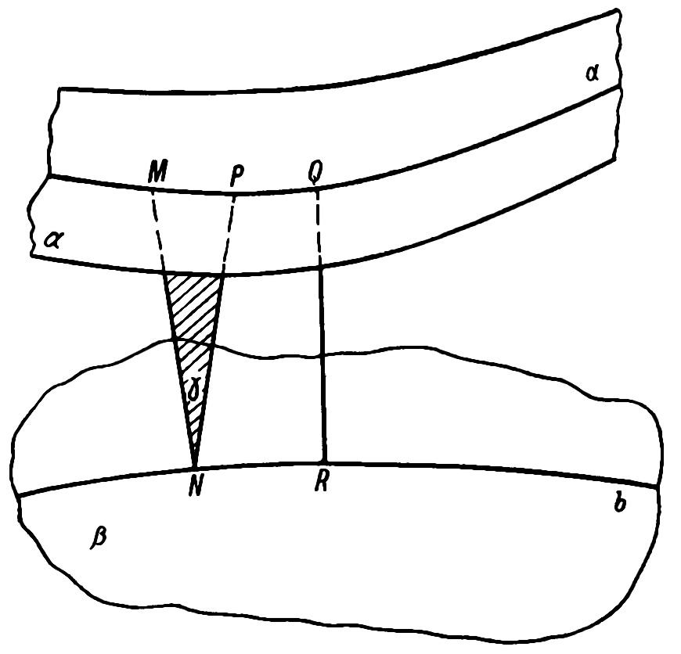Рис. 30

Доказательство. Докажем сначала существование общего перпендикуляра для расходящихся плоскостей α и β. Для этой цели из произвольной точки М плоскости α на плоскость β опустим перпендикуляр MN (рис. 30), где точка N – основание перпендикуляра. Будем считать, что прямая MN не является общим перпендикуляром плоскостей α и β, в противном случае теорема выполнялась бы. Тогда из точки N, расположенной в плоскости β, на плоскость α в свою очередь опустим перпендикуляр NP. Через пересекающиеся прямые MN и NP проведем плоскость γ. Плоскость γ по абсолютной геометрии будет общей перпендикулярной плоскостью к плоскостям α и β. Плоскость γ, имеющая с плоскостями α и β по одной общей точке М и N, пересечет эти плоскости соответственно по прямым а и b. Эти прямые расходящиеся, так как находятся в расходящихся плоскостях α и β. Как доказано выше, любые две расходящиеся прямые имеют единственный общий перпендикуляр. Пусть для прямых а и b таким общим перпендикуляром будет QR, который, кстати сказать, будет также общим перпендикуляром плоскостей α и β, так как находится в плоскости γ, перпендикулярной α и β. Итак, расходящиеся плоскости α и β имеют по крайней мере один общий перпендикуляр QR.
Докажем единственность общего перпендикуляра для плоскостей α и β. Будем доказывать методом от противного. Предположим, что, кроме общего перпендикуляра QR, плоскости α и β имеют еще один общий перпендикуляр Q'R' (на рисунке не обозначен). Соединив прямыми точку Q с точкой Q' и точку R с точкой R', получим в плоскости γ прямоугольник QRR'Q', чего в пространстве Лобачевского быть не может (в геометрии Лобачевского прямоугольников не существует).
Остается теперь доказать расходимость расходящихся плоскостей α и β от их общего перпендикуляра QR. Для этой цели рассмотрим расходящиеся прямые а и b, расположенные в расходящихся плоскостях α и β. Поскольку расходящиеся прямые а и b расходятся в обе стороны от их единственного общего перпендикуляра QR, то и плоскости α и β, в которых они лежат, также будут расходиться в этих направлениях от QR. Если плоскость γ вращать вокруг общего перпендикуляра QR, то будут менять свое направление и расходящиеся прямые а к b, которые являются линиями пересечения плоскости γ с плоскостями α и β. Прямые а и b и в новых своих положениях будут расходиться одна относительно другой от их общего перпендикуляра QR. Во всех этих направлениях, которые можно брать во все стороны от QR, расходящиеся плоскости α и β будут безгранично расходиться одна относительно другой. Теорема доказана.
Теорема 24. Через прямую, параллельную плоскости, проходит единственная плоскость, параллельная данной плоскости.

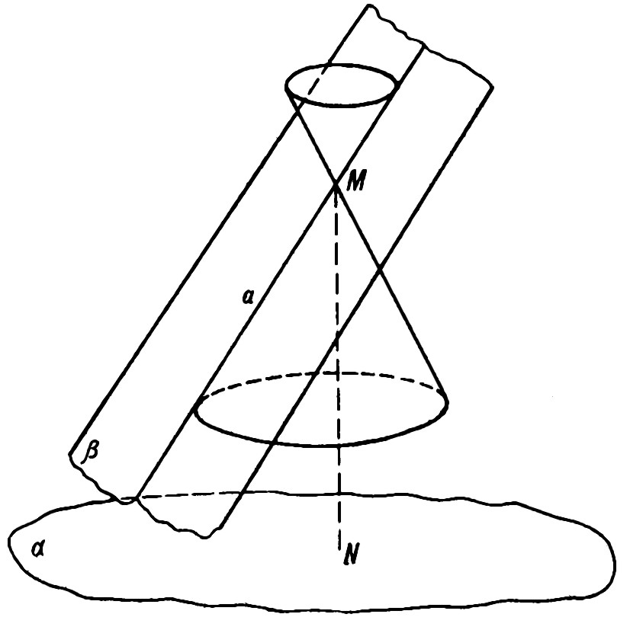
Рис. 31

Доказательство. Пусть прямая а параллельна плоскости α. Докажем, что через прямую а проходит единственная плоскость β, параллельная плоскости α. Для доказательства на прямой а возьмем произвольную точку М и построим конус параллельности относительно плоскости α с вершиной в точке М (рис. 31). Проведем через прямую а плоскость β, которая касалась бы конуса параллельности по образующей а. Плоскость β будет единственной плоскостью, которая, проходя через прямую а, будет параллельной плоскости а, что и требовалось доказать.

3. 4. Поверхности постоянной кривизны

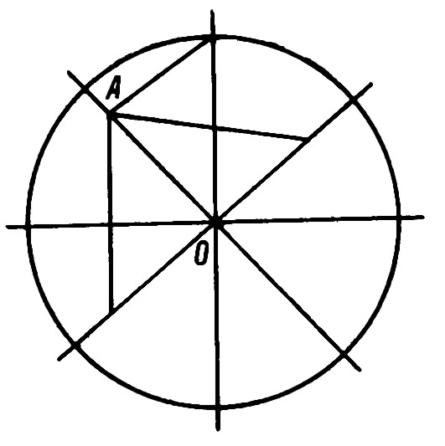
В пространстве Евклида имеют место две поверхности постоянной кривизны: плоскость и сфера. В пространстве же Лобачевского таких поверхностей больше. Там, кроме плоскости и сферы, имеются такие поверхности, как орисфера и эквидистантная поверхность. Начнем рассмотрение со сферы. Для построения сферы в пространстве Лобачевского рассмотрим эллиптическую связку прямых, т. е. совокупность прямых пространства, проходящих через какую-нибудь фиксированную точку О, называемую центром связки.
Такая связка в дальнейшем для краткости будет называться связкой О. На какой-нибудь прямой а (оси) связки О возьмем произвольную точку А (начало) и из нее относительно всех других прямых связки О будем проводить прямые равного наклона (рис. 32). Тогда геометрическое место точек пересечения прямых равного наклона, выходящих из точки А, с прямыми эллиптической связки О и образуют, по определению, сферу, которая, в частности, обладает следующими свойствами.
Рис. 32
1. Сферу можно рассматривать как перпендикулярное (ортогональное) сечение связки О, т. е. каждая прямая связки Оявляется нормалью(перпендикуляром) к поверхности сферы.
2. Прямая пересекает сферу не более чем в двух точках.
3. Плоскость со сферой может или не иметь общих точек, или иметь одну общую точку (касательная плоскость), или пересекать сферу по окружности (секущая плоскость).
4. Плоскость, проходящая через ось сферы (диаметральная плоскость), пересекает сферу по большой окружности, центр которой находится в центре сферы, которым является центр связки О.
5. Сферу можно рассматривать как поверхность вращения окружности вокруг своей оси (диаметра).
6. Сферу можно рассматривать как геометрическое место точек, равноудаленных от ее центра (центр связки О).
7. Все сферы одного и того же радиуса при наложении сливаются между собой (конгруэнтны), причем радиусом (или параметром) сферы
называется расстояние любой точки сферы от ее центра.
8. Сфера есть поверхность постоянной кривизны, так как ее можно без изгибания (деформации) передвигать самое по себе так, чтобы каждая точка сферы совмещалась с любой другой ее точкой и чтобы направление любой касательной к сфере в первой точке совместилось с направлением любой касательной во второй точке.
Для построения орисферы возьмем параболическую связку прямых, т. е. совокупность всех прямых пространства, параллельных одной и той же прямой (ось связки) в одном из ее направлений (связка параллельных между собой прямых). Теперь из какой-нибудь точки А какой-нибудь прямой а (оси) рассматриваемой связки будем проводить прямые равного наклона относительно всех других прямых связки (рис. 33). Тогда геометрическое место пересечения прямых равного наклона с прямыми параболической связки и дает нам, по определению, орисферу, обладающую следующими свойствами (дадим из без доказательства). . [3]

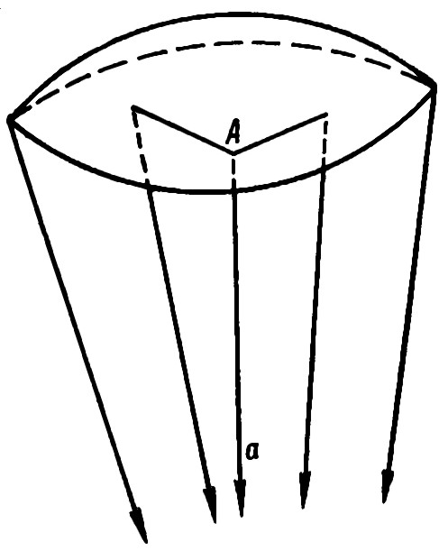
Рис. 33

1. Орисферу можно рассматривать как ортогональное сечение параболической связки, т. е. каждая прямая параболической связки является
перпендикуляром (нормалью) к поверхности орисферы.
2. Прямая с орисферой может иметь не более двух общих точек.
3. Плоскость, не проходящая через ось орисферы, может не иметь общих точек с орисферой, или касаться ее в точке, или пересекать ее по окружности.
4. Плоскость, проходящая через ось орисферы, пересекает орисферу по орициклу.
5. Плоскость не осевого сечения пересекает орисферу по некоторой окружности.
6. Орисферу можно рассматривать как поверхность вращения орицикла вокруг любой своей оси.
7. Все орисферы при совмещении сливаются между собой (конгруэнтны).
8. Орисфера есть поверхность постоянной кривизны, так как ее можно без изгибания (деформации) передвигать самое по себе так, чтобы
каждая точка орисферы совмещалась с любой ее точкой и чтобы направление любой касательной к орисфере в первой точке совместилось с направлением любой касательной во второй точке.
На орисфере в системе геодезических линий, которыми являются орициклы, выполняется модель евклидовой геометрии (планиметрия). В самом деле, на орисфере выполняются все плоские аксиомы абсолютной геометрии, в частности:
1. Через любые две точки орисферы проходит один и только один орицикл.
2. Дугу орицикла можно неограниченно продолжать в обе стороны.
3. Из каждой точки орисферы любым геодезическим радиусом можно описать окружность.
Выполнимость всех этих и других плоских аксиом геометрии проверяется. Далее, на орисфере в системе орициклов (геодезических линий) выполняется евклидов постулат о параллельных линиях. Докажем это.
Теорема 25. Через точку М, взятую вне орицикла АВ, на орисфере, где они расположены, можно провести один и только один орицикл, не пересекающий данный.
Доказательство. Через точки А, В и М, взятые на орисфере, проведем соответственно ее оси а, b и m. Тогда a\\b\\m, так как они принадлежат одной и той же параболической связке (рис. 34). Плоскость, в которой лежат параллельные прямые а и b, обозначим через α. Заметим, что m\\a, так как прямая m параллельна прямым а и b, расположенным в плоскости α. На основании теоремы 21 через m проходит одна единственная плоскость β, параллельная плоскости α.
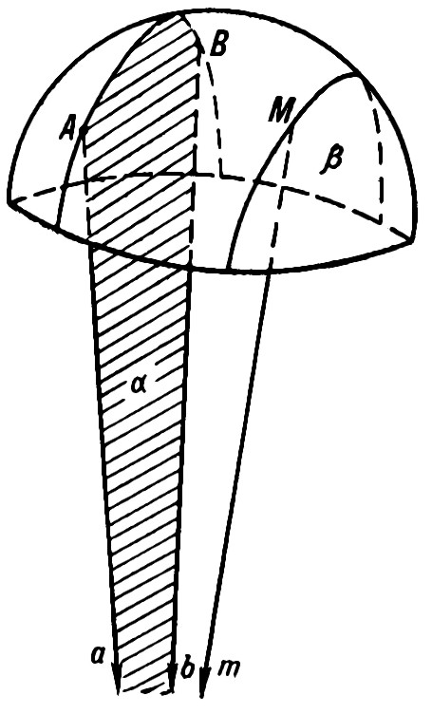
Рис. 34

Эта плоскость β, как плоскость осевого сечения, пересекает данную орисферу по орициклу, проходящему через точку М и не пересекающему орицикла АВ. Всякий другой орицикл, проходящий через точку М, будет уже пересекать орицикл АВ, так как в противном случае через ось М относительно плоскости α проходила бы еще одна плоскость, не пересекающая эту плоскость, чего, как известно, быть не может. Выходит, что через любую точку орисферы, расположенную вне орицикла этой же орисферы, можно провести единственный орицикл, не пересекающий данный, что и требовалось доказать. . [5]
Познакомимся теперь с эквидистантной поверхностью. Для ее построения рассмотрим гиперболическую связку прямых, т. е. совокупность всех прямых пространства, перпендикулярных одной и той же плоскости а, называемой базой связки. Такую связку для краткости будем называть связкой а. Теперь из какой-нибудь точки А какой-нибудь оси а, приняв за ось а произвольную прямую связки а, будем проводить прямые равного наклона ко всем другим прямым связки а (рис. 35). Тогда геометрическое место точек пересечения с прямыми связки а составит некоторую поверхность, которая, по определению, и называется эквидистантной поверхностью. Эта эквидистантная поверхность обладает следующими свойствами.
1. Эквидистантная поверхность есть ортогональное (перпендикулярное) сечение гиперболической связки, т. е. каждая прямая гиперболической связки является нормалью (перпендикуляром) к эквидистантной поверхности.
2. Прямая с эквидистантной поверхностью может иметь не больше двух общих точек.
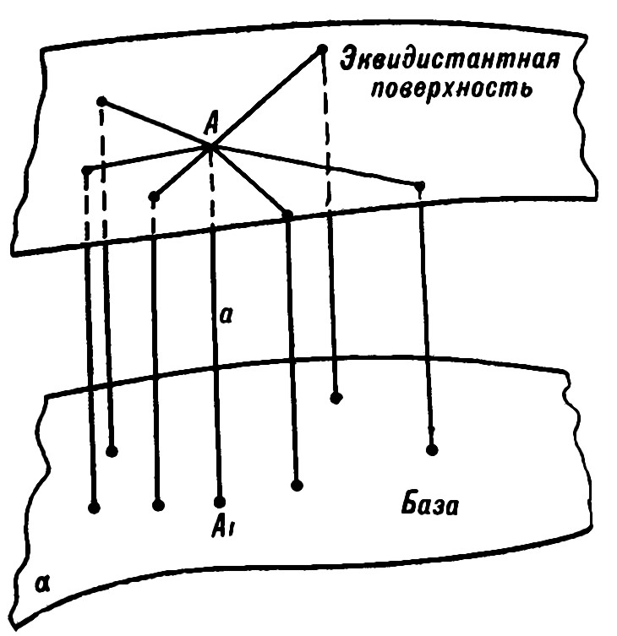
Рис. 35
3. Плоскость, не проходящая через ось эквидистантной поверхности, может с ней или совсем не иметь общих точек, или иметь одну общую точку (касательную плоскость), или пересекать эквидистантную поверхность по окружности (секущая плоскость)
4. Плоскость, проходящая через ось эквидистантной поверхности (она же и ось гиперболической связки), пересекает эквидистантную поверхность по эквидистанте.
5. Эквидистантную поверхность можно рассматривать как поверхность вращения эквидистанты вокруг любой ее оси.
6. Эквидистантную поверхность можно рассматривать, как геометрическое место точек, равноудаленных от одной и той же плоскости (базы гиперболической связки) и расположенных по одну сторону от нее.
7. Эквидистантные поверхности одного и того же параметра при совмещении сливаются (конгруэнтны) друг с другом, причем параметром эквидистантной поверхности называется длина перпендикуляра, опущенного из любой точки эквидистантной поверхности до базисной плоскости.
8. Эквидистантная поверхность есть поверхность постоянной кривизны, так как ее можно без изгибания (деформации) передвигать самое по себе так, чтобы каждая точка эквидистантной поверхности совмещалась с любой ее точкой и что бы направление любой касательной к эквидистантной поверхности в первой точке совпадало с на
правлением любой касательной во второй точке.
На эквидистантной поверхности геодезическими линиями являются дуги эквидистант. Оказывается, в системе эквидистант (геодезических линий) на эквидистантной поверхности выполняется модель планиметрии Лобачевского. Проверкой установлено, что в указанной системе выполняются все планиметрические аксиомы абсолютной геометрии и, в частности, такие:
1. Через любые две точки эквидистантной поверхности проходит на этой поверхности одна и только одна эквидистанта.
2. Дугу эквидистанты на эквидистантной поверхности можно неограниченно продолжать в обе стороны.
3. Из каждой точки эквидистантной поверхности геодезическим радиусом можно описать окружность.
Чтобы сказать, что вышеуказанная система действительно составляет модель геометрии Лобачевского (точнее, ее планиметрии), надо доказать выполнимость для этой системы аксиомы Лобачевского о параллельных прямых.
Теорема 26. Через точку М, взятую вне эквидистанты АВ, на эквидистантной поверхности, где они расположены, можно провести более одной эквидистанты, не пересекающей данной.
Итак, на основных поверхностях постоянной кривизны пространства Лобачевского (сфера, орисфера, эквидистантная поверхность) в системе геодезических линий выполняются все три геометрии: эллиптическая геометрия Римана на сфере, геометрия Евклида на орисфере и геометрия Лобачевского на эквидистантной поверхности. Обратим внимание, что Лобачевский, отрицая геометрию Евклида на плоскости, не мог освободиться от нее совсем. Она, по меткому выражению профессора В. Ф. Кагана, с плоскости «переселилась» на поверхность орисферы.
Из того, что в пространстве Лобачевского на орисфере выполняется планиметрия Евклида, вытекает утверждение: если геометрия Лобачевского не имеет противоречий, то не может их иметь и планиметрия Евклида, т. е. вопрос о непротиворечивости планиметрии сводится таким образом к вопросу о непротиворечивости геометрии Лобачевского. . [4]
Перед учеными вполне естественно встал вопрос: нельзя ли, наоборот, непротиворечивость геометрии Лобачевского свести к непротиворечивости геометрии Евклида. Нет ли в пространстве Евклида такой поверхности постоянной кривизны, на которой, хотя бы в ограниченной части, выполнялась, скажем, планиметрия Лобачевского? Оказывается, такая поверхность есть. Это поверхность псевдосферы, получаемая вращением трактрисы вокруг своей оси. На ней, как мы видели, в системе геодезических линий выполняется геометрия Лобачевского (ее планиметрия).

Раздел 4. Реальна ли геометрия Лобачевского?

Как уже говорилось, открытие Лобачевского официальной наукой, представляемой Петербургской академией, и отдельными учеными было воспринято неприязненно. Этому способствовал тот факт, что евклидова геометрия очень проста и удобна в применении, а, главное, не расходится с опытными данными. Она оказалась очень удобной для построения классической механики и других теорий. Евклидовой геометрией мы пользуемся на каждом шагу. Когда нам требуется измерить какой-нибудь участок, мы, не задумываясь, делаем это по формулам евклидовой геометрии, полагая, что существуют прямоугольники и квадраты и что площадь прямоугольника равняется произведению длины на ширину.
А в геометрии Лобачевского прямоугольников и квадратов не существует и площадь плоских фигур там вычисляется по совершенно иным формулам. Вот это необычное для многих ученых в свое время казалось просто невозможным.
Мы склонны признать геометрию Лобачевского, – говорили его противники, – если бы кому-нибудь удалось доказать, что ее дальнейшее развитие никогда не приведет к противоречию и что она подтверждается, как и евклидова геометрия, непосредственными измерениями.[8]
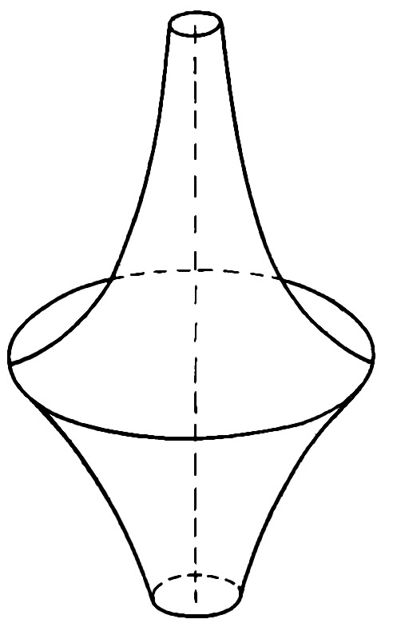
Сам Лобачевский на поставленные вопросы дал косвенные ответы. Прямой ответ был получен итальянским геометром Евгением Бельтрами (1835 – 1900) в 1868 г., через 12 лет после смерти Лобачевского. Занимаясь вопросами картографии, Бельтрами решал задачи, связанные с отображением одной поверхности на другую с таким расчетом, чтобы геодезические линии одной поверхности переходили в геодезические линии другой, причем под геодезическими линиями надо понимать линии наикратчайших расстояний между точками этой поверхности (на плоскости – прямые линии, на сфере – круги, центры которых находятся в центре сферы и т. п.). Решение этих задач и привело итальянского ученого к открытию обширного класса поверхностей постоянной отрицательной кривизны, названных им псевдосферами, на которых, как он показал, и реализуется двумерная геометрия Лобачевского.
Рис.36
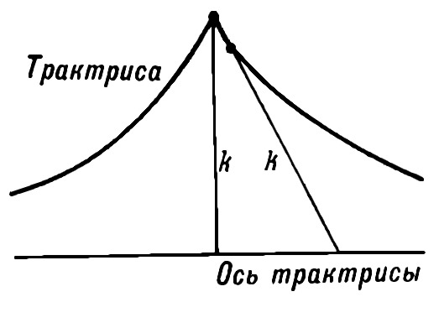
Простейшая из псевдосфер (рис. 36) получается вращением трактрисы вокруг своей оси. Трактрисой называется кривая (рис. 37), в каждой точке которой длина касательной от точки касания до точки пересечения касательной с некоторой прямой (осью трактрисы) есть величина постоянная). Термин «трактриса» впервые был введен в употребление немецким математиком Лейбницем (1646—1716), в переводе на русский язык он означает «влекомая». Это указывает на то, что трактриса получается механическим путем. Действительно, трактрису всегда описывает материальная точка, влекомая нитью постоянной длины, если свободный конец нити в натянутом положении перемещать вдоль некоторой прямой, служащей осью трактрисы. На рис. 38 показана траектория круглой гирьки, которую тянут по горизонтальной плоскости вдоль прямой в направлении стрелки за свободный конец нерастяжимой нити (длины k), привязанной к ушку этой гирьки.

Рис. 38
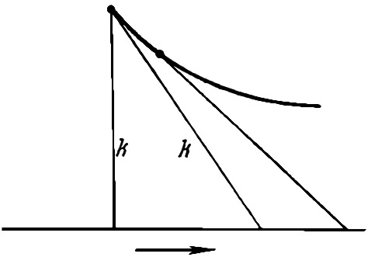

Рис. 37
Итак, в евклидовом пространстве существует поверхность, называемая псевдосферой (ее даже можно смоделировать), на которой в системе геодезических линий выполняется геометрия Лобачевского.
Работа Бельтрами буквально открыла глаза всем ученым, скептически настроенным против геометрии Лобачевского, и убедила их в логическом равноправии двух геометрических систем – евклидовой и неевклидовой. Работа Бельтрами возбудила интерес к геометрии Лобачевского и явилась одним из важнейших стимулов ее признания. .[8]
Однако и после исследования Бельтрами оставалось все же много неясного. Выяснилось, что на псевдосфере, какого бы типа она ни была, планиметрия Лобачевского выполняется только частично (локально), так как на любой из псевдосфер имеется острое ребро, состоящее из особых точек. На тех частях псевдосферы, где нет особых точек, геометрия Лобачевского выполняется, но на всей поверхности в целом геометрия Лобачевского не выполняется. Далее, на псевдосфере выполняется (и то локально) только планиметрия Лобачевского, а не вся его геометрия в целом, включая планиметрию и стереометрию.
Невольно возник вопрос: нельзя ли в евклидовом пространстве найти такую поверхность постоянной отрицательной кривизны, не содержащую особых точек, на которой бы двумерная геометрия Лобачевского выполнялась во всех точках?
Немецкий ученый Гильберт доказал, что таких поверхностей не существует.
Бельтрами пытался дать реальное истолкование стереометрии Лобачевского, но положительных результатов не добился и сделал неверный для себя вывод, что такое истолкование невозможно.
В 1871 г. немецкий математик Клейн (1849 – 1925) предложил весьма оригинальное истолкование геометрии Лобачевского на обычных образах евклидовой геометрии и не только для всей планиметрии, но и для всей стереометрии. Работа Клейна оказалась величайшим триумфом в деле окончательного признания геометрии Лобачевского как логически стройной геометрической системы. И на вопрос, реальна ли геометрия Лобачевского, уже без всяких колебаний давался утвердительный ответ: да, реальна. Во всяком случае реальна постольку, поскольку реальна евклидова геометрия.
Основная идея этой интерпретации принадлежит английскому математику Артуру Кэли (1821 – 1895) и была высказана им в связи с изучением проективной геометрии. Эту идею подхватил Клейн и положил в основу своей интерпретации геометрии Лобачевского на плоскости и в пространстве.
Рассмотрим в евклидовом пространстве произвольный шар. Под пространством Лобачевского будем понимать часть евклидова пространства, заключенную внутри взятого шара, причем точки, расположенные на поверхности шара, пространству Лобачевского не принадлежат. Далее, точки пространства Лобачевского будем называть точками Лобачевского. Под прямыми Лобачевского будем понимать всякую хорду, соединяющую любые две точки поверхности рассматриваемого шара, причем концы хорд исключаются; и под плоскостью Лобачевского – всякое плоское сечение шара, т. е. круги, причем рассматриваются точки, расположенные внутри этих кругов (точки Лобачевского), а точки, расположенные на окружности этих кругов, исключаются.
Две прямые Лобачевского пересекаются, если, являясь хордами шара, пересекаются внутри этого шара, в противном случае они пересекаться не будут. На рис 39. прямая Лобачевского а пересекает плоскость Лобачевского α в точке Лобачевского М; две прямые Лобачевского b и с не пересекаются, так как точка N пространству Лобачевского не принадлежит (точка N не является точкой Лобачевского).
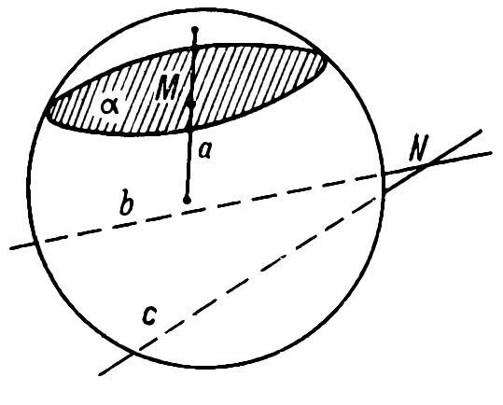
Рис. 39

Для всех точек, прямых и плоскостей Лобачевского выполняются все аксиомы абсолютной геометрии. Так, две точки Лобачевского вполне определяют прямую Лобачевского, через них проходящую (т. е. две точки, взятые внутри шара, вполне определяют хорду, через них проходящую); прямолинейный отрезок Лобачевского можно неограниченно продолжать в обе стороны (концы хорды выполняют роль бесконечно удаленных точек); три точки Лобачевского, не расположенные на одной прямой Лобачевского, вполне определяют плоскость Лобачевского и т. д.
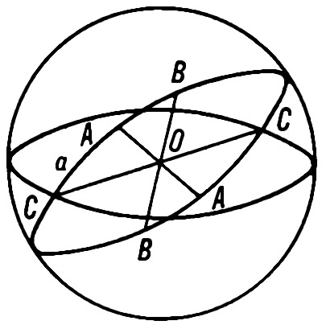
Рассмотрим отдельно какую-нибудь плоскость Лобачевского, т. е. круг, являющийся плоским сечением шара (рис. 40). Рассмотрим прямую Лобачевского АВ (отрезок хорды MN) и точку Лобачевского Р вне этой прямой (в дальнейшем точки и прямые Лобачевского будем называть «точками» и «прямыми» в кавычках). Через эту «точку» проведем «прямые» Рm и Рn, которые будут параллельными относительно «прямой» АВ, одна – в одном направлении, другая – в другом. Действительно, всякая «прямая» s, идущая внутри вертикальных углов MPN и RPQ, пересекает АВ, а всякая «прямая» t, идущая внутри вертикальных углов MPR и NRQ, не пересекает АВ. «Прямые» s образуют множество сходящихся «прямых» относительно АВ, а «прямые» t – множество расходящихся «прямых» относительно АВ. «Прямые» Рm и Рn – предельные прямые относительно «прямой» АВ. Каждая из них не пересекает АВ (точки М и N не являются точками Лобачевского) и отделяют расходящиеся «прямые» от сходящихся. Значит, «прямые» Рm и Рn параллельны относительно прямой АВ, одна в направлении NM, другая в направлении MN.Таким образом, интерпретация Клейна есть интерпретация геометрии Лобачевского не только на плоскости, но и в пространстве. . [5]
Рис. 40
Здесь возникает неясность: как измерять «отрезки» «прямых», чтобы предельный отрезок АВ, когда один или оба его конца будут точками сферы, имел бы бесконечную длину. Здесь мы должны исходить из следующих соображений.
1. Под «длиной отрезка» будем понимать неотрицательное вещественное число.

2. Два «отрезка» будут называться «равными», если им соответствует одно и то же вещественное число.
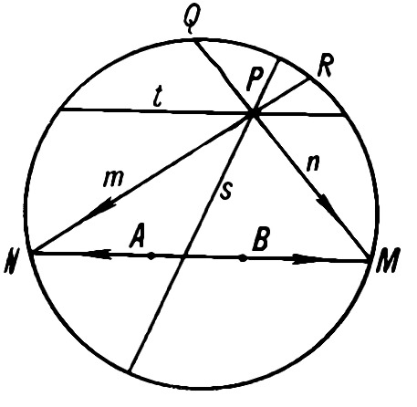
3. «Отрезок», у которого концы совпадают, имеет «длину», равную нулю.
4. Если «длину» отрезка АВ в новом понимании обозначим через (АВ), то (АВ) = (АС) + (СВ), где С — любая «точка» внутри «отрезка»
АВ, т. е. расположенная между А к В.
Согласно определению, под неевклидовой длиной или просто «длиной отрезка» АВ (рис. 41) будем понимать вещественное, число, получаемое по формуле
$$\left(\text{AB}\right)=\frac{k}{2}\text{ln}\left(\frac{\text{AM}}{\text{MB}}:\frac{\text{AN}}{\text{NB}}\right),$$
где (АВ) — неевклидова длина отрезка АВ; AM, MB, AN, NB—евклидовы длины отрезков AM, MB, AN и NB; k – постоянный положительный множитель. Выражение, стоящее в круглых скобках, носит название ангармонического отношения четырех точек А, В, М и N.
Рис. 41
Только что определенная формальным образом неевклидова «длина» удовлетворяет всем четырем требованиям, высказанным выше.
1. (АВ) – всегда число вещественное. Точки М и N делят отрезок АВ внешним образом, т. е. М и N находятся вне отрезка АВ, тогда ангармоническое отношение рассматриваемых четырех точек есть всегда неотрицательное число. Логарифм этого неотрицательного числа существует и может быть любым вещественным числом, положительным или отрицательным, в зависимости от расположения.
2. Два отрезка АВ и CD называются «равными», если (AB) = (CD).
3. Если «точки» А и В сливаются в одну «точку» С, то (СС) = 0. В самом деле,
$\left(\text{CC}\right)=\frac{k}{2}\text{ln}\left(\frac{\text{CM}}{\text{MC}}:\frac{\text{CN}}{\text{NC}}\right)=\frac{k}{2}\text{ln}1=0$.
4. Если «точка» С лежит на «прямой» между «точками» А и В, то
$\left|\text{AB}\right|=\left|\text{AC}\right|+\left|\text{CB}\right|$.
Действительно,
$$\begin{aligned}\left|\text{AC}\right|+\left|\text{CB}\right|=\frac{k}{2}\text{ln}\left(\frac{\text{AM}}{\text{MC}}:\frac{\text{AN}}{\text{NC}}\right)+\frac{k}{2}\text{ln}\left(\frac{\text{CM}}{\text{MB}}:\frac{\text{CN}}{\text{NB}}\right)= \\ =\frac{k}{2}\text{ln}\left(\frac{\text{AM}}{\text{MC}}:\frac{\text{AN}}{\text{NC}}\right)⋅\left(\frac{\text{CM}}{\text{MB}}:\frac{\text{CN}}{\text{NB}}\right)=\frac{k}{2}\text{ln}\left(\frac{\text{AM}}{\text{MB}}:\frac{\text{AN}}{\text{NB}}\right)=\left|\text{AB}\right|\end{aligned}$$
Прямолинейный «отрезок» АВ можно продолжить в обе стороны до бесконечности, т. е
$\underset{B→M}{\text{lim}}\left|\text{AB}\right|=∞$ и $\underset{A→N}{\text{lim}}\left|\text{AB}\right|=∞$.
В самом деле,
$$\underset{B→M}{\text{lim}}\left|\text{AB}\right|=\left|\text{AM}\right|=\frac{k}{2}\text{ln}\left(\frac{\text{AM}}{\text{MM}}:\frac{\text{AN}}{\text{NM}}\right)=\frac{k}{2}\text{ln}∞=\frac{k}{2}⋅∞=∞;$$
$$\underset{B→M}{\text{lim}}\left|\text{AB}\right|=\left|\text{NB}\right|=\frac{k}{2}\text{ln}\left(\frac{\text{NM}}{\text{MB}}:\frac{\text{NN}}{\text{NB}}\right)=\frac{k}{2}\text{ln}∞=\frac{k}{2}⋅∞=∞;$$
Далее Клейн специальной формулой устанавливает «равенство» углов и в своей интерпретации выводит знаменитую функцию Лобачевского
$П\left(x\right)=2\text{arctg}e^{−\frac{x}{k}}$
причем постоянная Лобачевского k, оказывается, совпадает с той постоянной k, которая входит в формулу для вычисления неевклидовых длин прямолинейных «отрезков».
В итоге в рамках евклидовой геометрии на ее знакомых образах можно построить всю геометрию Лобачевского.
Интерпретация Клейна навеки связала геометрию Лобачевского с геометрией Евклида нерушимыми логическими узами, согласно которым ни одна из этих геометрических систем не имеет логического преимущества перед другой: или они обе непротиворечивы, или обе противоречивы. И если евклидову геометрию будем считать непротиворечивой и в этом смысле законной, то, хотим мы этого или не хотим, надо признать, что и геометрия Лобачевского непротиворечива и законна.
Если в интерпретации Бельтрами были некоторые изъяны, дававшие некоторым ученым пищу для скептицизма, то интерпретация Клейна этот скептицизм рассеяла. Во-первых, стало совершенно ясно, что нельзя доказать V постулат при помощи аксиом абсолютной геометрии. Во-вторых, геометрия Лобачевского не может иметь логических противоречий, поскольку мы считаем, что евклидова геометрия лишена этих противоречий. В-третьих, геометрия Лобачевского не лишена и своего практического приложения, хотя бы как геометрия точек, хорд и плоских сечений шара евклидова пространства. [3]

